**KARYA TULIS ILMIAH**

**GAMBARAN PENGETAHUAN SIKAP DAN TINDAKAN PASIEN**

**TUBERKULOSIS TERHADAP PENGOBATAN TUBERKULOSIS DI PUSKESMAS**

**GLUGUR DARAT KECAMATAN**

**MEDAN TIMUR**



**PUAN MATILDA PANJAITAN**

**NIM : P07539016020**

**POLITEKNIK KESEHATAN KEMENKES MEDAN**

**JURUSAN FARMASI**

**TAHUN 2019**

**KARYA TULIS ILMIAH**

**GAMBARAN PENGETAHUAN SIKAP DAN TINDAKAN PASIEN**

**TUBERKULOSIS TERHADAP PENGOBATAN TUBERKULOSIS DI PUSKESMAS**

**GLUGUR DARAT KECAMATAN**

**MEDAN TIMUR**

**Sebagai Syarat Menyelesaikan Pendidikan Program Studi**

**Diploma III Farmasi**



**PUAN MATILDA PANJAITAN**

**NIM : P07539016020**

**POLITEKNIK KESEHATAN KEMENKES MEDAN**

**JURUSAN FARMASI**

**TAHUN 2019**

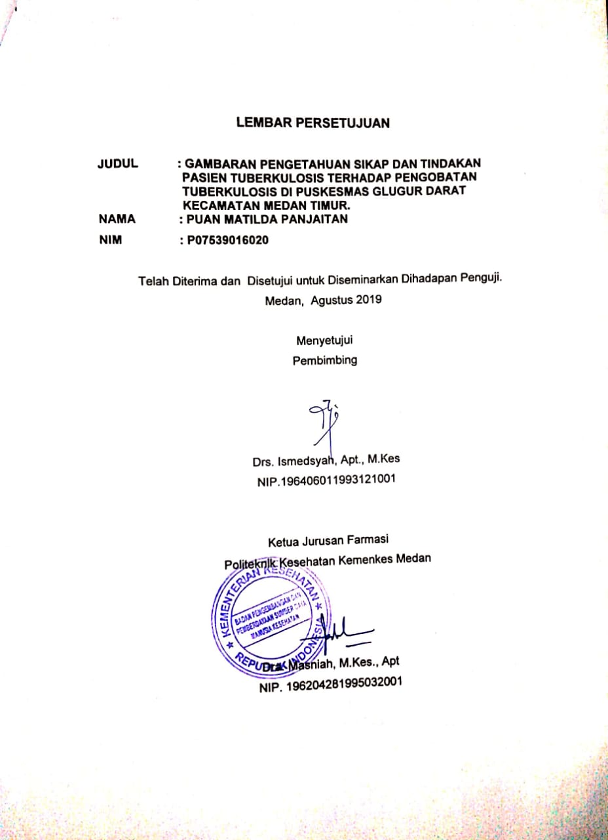

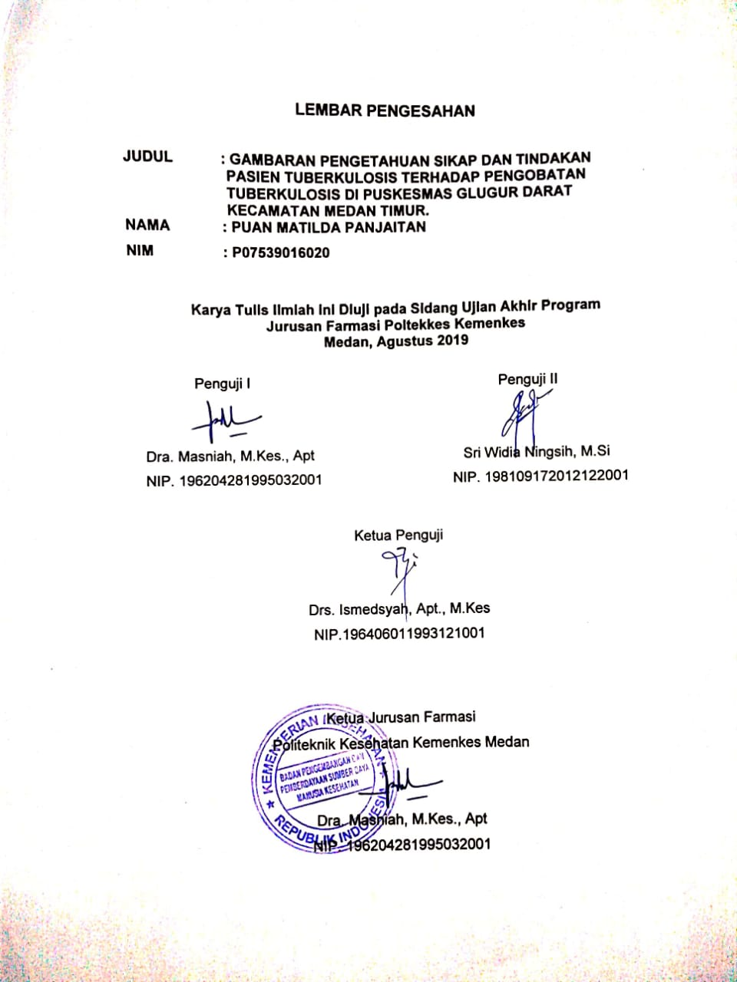

**SURAT PERNYATAAN**

**GAMBARAN PENGETAHUAN SIKAP DAN TINDAKAN PASIEN TUBERKULOSIS TERHADAP PENGOBATAN**

**TUBERKULOSIS DI PUSKESMAS**

**GLUGUR DARAT KECAMATAN**

**MEDAN TIMUR**

**Dengan ini saya menyatakan bahwa Karya Tulis Ilmiah ini tidak terdapat karya yang pernah diajukan untuk disuatu Perguruan Tinggi, dan sepanjang pengetahuan saya juga tidak terdapat karya atau pendapat yang pernah ditulis atau diterbitkan oleh orang lain, kecuali yang secara tertulis diacu dalam naskah ini dan disebut dalam daftar pustaka.**

**Medan, Agustus 2019**

**Puan Matilda panjaitan**

**NIM. P07539016020**

**POLITEKNIK KESEHATAN KEMENKES MEDAN**

**JURUSAN FARMASI**

**KTI, AGUSTUS 2019**

**Puan Matilda Panjaitan**

**GAMBARAN PENGETAHUAN SIKAP DAN TINDAKAN PASIEN TUBERKULOSIS TERHADAP PENGOBATAN TUBERKULOSIS DI PUSKESMAS GLUGUR DARAT KECAMATAN MEDAN TIMUR**

**Viii + 49 Halaman, 9 Tabel, 1 Gambar, 4 Grafik, 14 Lampiran**

**ABSTRAK**

Tuberkulosis merupakan salah satu penyakit menular yang disebabkan oleh bakteri *Mycobacterium tuberculosis*. TB biasanya mengenai paru, meskipun organ lain dapat juga terkena. Penularan TB berlangsung melalui percikan dahak (*droplet nuclei*) yang berasal dari pasien TB paru infeksius.

Penelitian ini menggunakan metode penelitian survei yang bersifat *deskriptif analitik*. Pengambilan sampel menggunakan teknik sampel jenuh, dengan jumlah populasi dan sampel sebanyak 60 responden. Alat pengumpulan data dalam penelitian ini adalah kuesioner.

Hasil Penelitian ini menunjukkan bahwa pengetahuan responden dalam kategori baik sebesar 86,67%, cukup baik 13,33%, sikap responden dalam kategori baik sebesar 93,33%, cukup baik 6,67%, dan tindakan baik sebesar 95%, cukup baik 5%.

Kesimpulan penelitian ini menunjukkan gambaran pengetahuan, sikap dan tindakan pasien TB dalam kategori baik terhadap pengobatan TB.

Kata Kunci : Pengetahuan, Sikap, Tindakan, Pengobatan Tuberkulosis

Daftar Bacaan : 15 (2010-1018)

**MEDAN HEALTH POLYTECHNIC OF MINISTRY OF HEALTH**

**PHARMACY DEPARTMENT**

**SCIENTIFIC PAPER, JUNE 2019**

**Puan Matilda Panjaitan**

**DESCRIPTION OF KNOWLEDGE, ATTITUDE AND ACTION OF TUBERCULOSIS PATIENTS ON TUBERKULOSIS TREATMENT IN GLUGUR DARAT COMMUNITY HEALTH CENTER OF MEDAN TIMUR SUB DISTRICT**

**V + 50 Pages, 9 Tables, 1 Picture, 4 Graphs, 14 Attachments**

**ABSTRACT**

Tuberculosis is an infectious disease caused by bacterium Mycobacterium tuberculosis. TB usually affects lungs, although other organs can also be affected. TB transmission takes place through droplet nuclei originating from infectious pulmonary TB patients.

This study uses descriptive analytical survey research methods. Sampling uses saturated sample technique, with population and sample of 60 respondents. The data collection tool in this study is a questionnaire.

The results of this study indicate that knowledge of respondents in good category amounted to 86.67%, quite good 13.33%, attitude of respondents in the good category amounted to 93.33%, good enough 6.67%, and good actions by 95%, quite good 5%.

The conclusion of this study shows an overview of knowledge, attitudes and actions of TB patients were in good category of TB treatment.

Keywords : Knowledge, Attitudes, Actions, Tuberculosis

Reference : 15 (2010-1018)

**KATA PENGANTAR**

Segala puji dan syukur penulis panjatkan hanya bagi Tuhan Yesus Kristus, oleh karena anugerah-Nya yang melimpah, kemurahan dan kasih setia yang besar penulis dapat menyelesaikan penelitian dan Karya Tulis Ilmiah yang berjudul **“Gambaran Pengetahuan Sikap Dan TindakanPasien Tuberkulosis Terhadap Pengobatan Tuberkulosis Di Puskesmas Glugur Darat Kecamatan Medan Timur.”** Yang merupakan salah satu syarat dalam mencapai gelar Ahli Madya Farmasi Poltekkes Kemenkes Medan.

Dalam penulisan Karya Tulis Ilmiah ini penulis telah memperoleh bantuan, bimbingan, saran dan semangat dari berbagai pihak. Atas bantuan dan bimbingan tersebut penulis menyampaikan terimakasih kepada :

1. Ibu Dra. Ida Nurhayati, M.Kes, selaku Direktur Poltekkes Kemenkes Medan.
2. Ibu Dra. Masniah, M.Kes., Apt, selaku ketua Jurusan Farmasi Poltekkes Kemenkes Medan dan penguji I Karya Tulis Ilmiah dan Ujian akir Program yang telah memberikan masukkan kepada penulis.
3. Ibu Dra. Tri Bintarti, M.Si., Apt, selaku dosen pembimbing akademik penulis selama menjadi mahasiswa di Jurusan Farmasi Poltekkes Kemenkes Medan.
4. Bapak Drs. Ismedsyah, Apt., M.Kes, selaku pembimbing Karya Tulis Ilmiah (KTI) dan ketua penguji serta mengantarkan penulis mengikuti Ujian Akhir Program (UAP).
5. Ibu Sri Widia Ningsih, M.Si, selaku penguji II Karya Tulis Ilmiah dan Ujian Akhir Program yang telah memberikan masukkan kepada penulis.
6. Seluruh Dosen dan Staff Jurusan Farmasi Poltekkes kemenkes Medan.
7. Ibu dr. Rosita Nurjannah, selaku kepala puskesmas yang telah memberikan izin kepada penulis untuk melaksanakan penelitian dan seluruh staff ruangan TB di puskesmas yang telah membimbing dan mengarahkan penulis selama melakukan penelitian di Puskesmas Glugur Darat Kecamatan Medan Timur.
8. Teristimewa kepada kedua orangtua yang sangat penulis sayangi dan cintai, ayahanda Robinhut Panjaitan dan ibunda Maniara Tambunan yang tidak pernah berhenti mendoakan penulis, memberikan nasihat, dukungan baik moril dan materil kepada penulis selama melaksanakan perkuliahan, melakukan penelitian sampai penyelesaian Karya Tulis Ilmiah (KTI).
9. Buat keluarga besar yang penulis cintai, abangda Royman Saut Panjaitan, Ornan Billiam Panjaitan, Yosa Noven Panjaitan, dan adik tersayang penulis Renta Ulima Panjaitan, serta seluruh keluarga penulis yang senantiasa mendoakan dan memberi semangat kepada penulis.
10. Seluruh teman-teman seperjuangan stambuk 2016 terimakasih atas kebersamaan dan dukungannya selama masa perkuliahan, penelitian, dan dalam penyusunan Karya Tulis Ilmiah.

Penulis menyadari sepenuhnya bahwa KTI ini masih banyak kekurangan, hal ini tidak terlepas dari keterbatasan pengetahuan penulis, maka penulis mengharapkan kritik dan saran yang bersifat membangun dari pembaca demi kesempurnaan KTI ini.

Akhir kata semoga Tuhan Yesus Kristus selalu melimpahkan berkat dan karunia-Nya kepada kita semua dan penulis berharap semoga KTI ini bermanfaat bagi kita semua.

Medan, Agustus 2019

Penulis

Puan Matilda Panjaitan

P07539016020

**DAFTAR ISI**

**Halaman**

**LEMBAR PERSETUJUAN**

**LEMBAR PENGESAHAN**

**SURAT PERNYATAAN**

**ABSTRAK…………………………………………………………………...……** **……...i**

**ABSTRACT…………………………………………………………………...…………****ii**

**KATA PENGANTAR…………………………………………………………………...iii**

**DAFTAR ISI** **v**

**DAFTAR TABEL** **viii**

**DAFTAR GAMBAR** **ix**

**DAFTAR GRAFIK** **x**

**DAFTAR LAMPIRAN** **xi**

**BAB I** **PENDAHULUAN 1**

1.1 Latar Belakang 1

1.2 Perumusan Masalah 2

1.3 Tujuan Penelitian 2

1.4 Manfaat Penelitian 2

**BAB II** **TINJAUAN PUSTAKA** 4

2.1 Ranah (*Domain*) Perilaku 4

2.2 Pengertian Pengetahun, Sikap, Dan Tindakan 4

2.2.1 Pengetahuan (*Knowledge*) 4

2.2.1.1 Faktor yang Mempengaruhi Pengetahuan 5

2.2.2 Sikap (*attitude*) 7

2.2.3 Tindakan atau Praktik (*Practice*) 8

2.3 Pengertian Tuberkulosis 8

2.4 Penyebab Tuberkulosis 9

2.5 Tanda dan Gejala Tuberkulosis 9

2.6 Tipe Penderita TB Paru 9

2.7 Pengobatan Tuberkulosis 10

2.7.1 Tujuan Pengobatan TB 11

2.7.2 Tahapan dan Lama Pengobatan 11

2.8 Pengawas Menelan Obat (PMO) 12

2.9 Kerangka Konsep 12

2.10 Definisi Operasional 13

**BAB III** **METODE PENELITIAN** **14**

3.1Jenis dan Desain Penelitian 14

3.2 Lokasi dan Waktu Penelitian 14

3.2.1 Lokasi penelitian 14

3.2.2 Waktu penelitian 14

3.3 Populasi dan Sampel Penelitian 14

3.3.1 Populasi 14

3.3.2 Sampel 14

3.4 Jenis dan cara pengumpulan data 15

3.4.1 Jenis Pengumpulan Data 15

3.4.2 Cara Pengumpulan Data 15

3.5 Pengolahan dan analisis data 15

3.5.1 Pengolahan Data 15

3.5.2 Analisis Data 16

3.6 Metode Pengukuran Variabel 16

3.6.1 Pengetahuan 16

3.6.2 Sikap 17

3.6.3Tindakan 17

**BAB IV HASIL DAN PEMBAHASAN…………………………………………….....19**

4.1 Hasil Penelitian 19

4.1.1 Profil Lahan UPT Puskesmas Glugur Darat 19

4.1.2 Karakteristik Responden 19

4.1.3 Pengetahuan Responden 20

4.1.4 Sikap Responden 20

4.1.5 Tindakan Responden….…………………………….……...…...21

4.1.6 Dimensi Umur 21

4.1.7 Dimensi Jenis Kelamin 22

4.1.8 Dimensi Pendidikan……………………………………..……….23

4.1.9 Dimensi Pekerjaan……………………………………………….24

4.2 Pembahasan 25

4.2.1 Karakteristik Responden 25

4.2.2 Tingkat Pengetahuan 27

4.2.3 Tingkat Sikap 27

4.2.4 Tingkat Tindakan.……,,…………………………………….….....28

**BAB V KESIMPULAN DAN SARAN………………………………………….…….29**

5.1 Kesimpulan 29

5.2 Saran 29

**DAFTAR PUSTAKA 30**

**DAFTAR TABEL**

**Halaman**

Tabel 2.1 Definisi Operasional……. 13

Tabel 4.1 Distribusi Frekuensi Karakteristik Responden …………………………19

Tabel 4.2 Kategori Pengetahuan Responden Tentang Gambaran Responden

TB Terhadap Pengobatan TB……………………………………….…....20

Tabel 4.3 Kategori Sikap Responden Tentang Gambaran Responden TB

Terhadap Pengobatan TB………,,,,,,………………………….………...21

Tabel 4.4 Kategori Tindakan Responden Tentang Gambaran Responden TB

Terhadap Pengobatan TB…………………...…………..………………..21

Tabel 4.5 Pengetahuan Sikap dan Tindakan Pasien TB Berdasarkan

Dimensi Umur Terhadap Pengobatan TB 21

Tabel 4.6 Pengetahuan Sikap dan Tindakan Pasien TB Berdasarkan

Dimensi Jenis Kelamin Terhadap Pengobatan TB 22

Tabel 4.7 Pengetahuan Sikap dan Tindakan Pasien TB Berdasarkan

Dimensi Pendidikan Terhadap Pengobatan TB 23

Tabel 4.8 Pengetahuan Sikap dan Tindakan Pasien TB Berdasarkan

Dimensi Pekerjaan Terhadap Pengobatan TB 24

**DAFTAR GAMBAR**

**Halaman**

Gambar 2.1Kerangka Konsep Penelitian 12

**DAFTAR GRAFIK**

Grafik 4.5 Pengetahuan Sikap dan Tindakan Pasien TB Berdasarkan

Dimensi Umur Terhadap Pengobatan TB 22

Grafik 4.6 Pengetahuan Sikap dan Tindakan Pasien TB Berdasarkan

Dimensi Jenis Kelamin Terhadap Pengobatan TB 23

Grafik 4.7 Pengetahuan Sikap dan Tindakan Pasien TB Berdasarkan

Dimensi Pendidikan Terhadap Pengobatan TB 24

Grafik 4.8 Pengetahuan Sikap dan Tindakan Pasien TB Berdasarkan

Dimensi Pekerjaan Terhadap Pengobatan TB 25

**DAFTAR LAMPIRAN**

**Halaman**

Lampiran 1 Lembar Persetujuan Menjadi Responden 32

Lampiran 2 Master Tabulasi Pengetahuan Responden TB 37

Lampiran 3 Master Tabulasi Sikap Responden TB 38

Lampiran 4 Master Tabulasi Tindakan Responden TB. 39

Lampiran 5 Pengetahuan Responden Berdasarkan Karakteristik Responden 40

Lampiran 6 Sikap Responden Berdasarkan Karakteristik Responden 41

Lampiran 7 Tindakan Responden Berdasarkan Karakteristik responden 42

Lampiran 8 Kartu Laporan Pertemuan Bimbinganm KTI 43

Lampiran 9Surat Pengantar Izin Penelitian dari Kampus 44

Lampiran 10 Surat Izin Penelitian dari Dinas Kesehatan Kota Medan 45

Lampiran 11 Surat Izin Selesai Penelitian dari Puskesmas 46

Lampiran 12 Obat Anti Tuberkulosis Kombipak 47

Lampiran 13 Proses Wawancara Dengan Responden 48

Lampiran 14 UPT Puskesmas Glugur Darat Kecamatan Medan Timur 49

**BAB I**

# PENDAHULUAN

## 1.1 Latar Belakang

Tuberkulosis (TB), yang merupakan salah satu penyakit tertua yang diketahui menyerang manusia dan sudah ada sejak prahominid (zaman purbakala). TB adalah penyebab utama kematian di seluruh dunia, disebabkan oleh bakteri *Mycobacterium tuberculosis*. TB biasanya mengenai paru, meskipun organ lain dapat juga terkena. TB merupakan penyakit yang bersifat fatal, jika tidak diobati dalam waktu 5 tahun akan meningkatkan kasus sebesar 50-65%. Penularan TB berlangsung melalui percikan dahak (*droplet nuclei*) yang berasal dari respondenTB paru infeksius (Loscalzo, 2016).

Berdasarkan data *World Health Organization (WHO), Global Tuberculosis Report*,Indonesia merupakan salah satu negara yang mempunyai beban TByang terbesar diantara 5 negara yaitu India, Indonesia, China, Philippina dan Pakistan (Kemenkes RI, 2017).

Pada tahun 2017 Kemenkes RI menemukan kasusTB sebanyak 425.089 kasus. Penemuan kasus tersebut meningkat bila dibandingkan dengan temuan pada tahun 2016 yang sebesar 360.565 kasus. Jumlah kasus tertinggi yang dilaporkan terdapat di provinsi Jawa Barat, Jawa Timur dan Jawa Tengah. Kasus TB pada tiga provinsi tersebut sebesar 43% dari jumlah seluruh kasus TBdi Indonesia.

Penemuan kasus TB di provinsi Sumatera Utara pada tahun 2017 sejumlah 26.257 orang, dari sejumlah 26.257 orang kasus TB di provinsi Sumtera Utara tersebut, ditemukan kasus TB di kota Medan pada tahun 2017 sejumlah 8.192 orang. Kasus TB di kota Medan pada tahun 2017 tersebut merupakan kasus tertinggi dibanding kabupaten/kota lain di provinsi Sumatera Uta.ra (Dinkes Provinsi Sumatera Utara 2017). Dari sejumlah 8.192 orang kasus TB di kota Medan pada tahun 2017 tersebut termasuk kasus TB di Puskesmas Glugur Darat Tahun 2017 sejumlah 162 orang kasus TB.

Berdasarkan pengamatan data awal di Puskesmas Glugur Darat pada tahun 2018 diperoleh jumlah kasus TB sebanyak 170 orang, dibandingkan dengan data temuan kasus pada tahun 2017 sebanyak 162 orang yang terjadi

peningkatan kasus TB. Peningkatan kasus TB tersebut ada kemungkinan disebabkan kurangnya pengetahuan, sikap dan tindakan pasien TB terha

dap pengobatan TB.

Penelitian Yusuf, dkk (2011) di RSU dr. Slamet Garut diperoleh tingkat pengetahuan respondenTB sebesar 71,43% dalam kategori kurang, tingkat sikap respondenTB sebesar 80,00 % dalam kategori kurang, dan perilaku respondenTB sebesar 65,71 % dalam kategori kurang.

Berdasarkan hal-hal yang diuraikan diatas, maka peneliti tertarik melakukan penelitian mengetahui tentang gambaran pengetahuan, sikap dan tindakan respondenTB terhadap Pengobatan TB di Puskesmas Glugur Darat Kecamatan Medan Timur.

## 1.2 Perumusan Masalah

Berdasarkan latar belakang yang telah di uraikan di atas, maka dapat dirumuskan permasalahan penelitian yaitu bagaimana gambaran pengetahuan, sikap dan tindakan respondenTB terhadap pengobatan TB di Puskesmas Glugur Darat Kecamatan Medan Timur.

## 1.3 Tujuan Penelitian

Untuk mengetahui gambaran pengetahuan, sikap dan tindakan respondenTBterhadap pengobatan TB di Puskesmas Glugur Darat Kecamatan Medan Timur.

## Manfaat Penelitian

1. Bagi Institusi Pelayanan Kesehatan

Penelitian ini diharapkan dapat memberi masukan bagi puskesmas untuk mengetahui gambaran pengetahuan, sikap dan tindakan respondenTB terhadap pengobatan TB demi memberantas TB di Indonesia.

1. Bagi Tenaga Kesehatan

Hasil penelitian ini dapat memberi wawasan, pengetahuan tenaga kesehatan tentang bagaimana gambaran pengetahuan, sikap dan tindakan respondenTB terhadap pengobatan TB demi memberantas TB di Indonesia.

1. Bagi Peneliti

Menambah wawasan sebagai sarana untuk menerapkan ilmu dalam bidang administrasi dan kebijakan kesehatan dalam manajemen pelayanan khususnya untuk mendukung pelaksanaan program penanggulangan TB dan mengetahui gambaran pengetahuan, sikap dan tindakan respondenTB terahadap pengobatan TB demi memberantas TB di Indonesia.

# BAB II

# TINJAUAN PUSTAKA

**2.1 Ranah (*Domain*) Perilaku**

Perilaku adalah merupakan keseluruhan (totalitas) pemahaman dan aktivitas seseorang yang merupakan hasil bersama antara faktor internal dan eksternal tersebut. Perilaku seseorang adalah sangat kompleks, dan mempunyai bentangan yang sangat luas. Benyamin Bloom (1908) seorang ahli psikologi pendidikan membedakan adanya 3 area, wilayah, ranah atau domain perilaku ini, yakni kognitif (*cognitive*), afektif (*affective*), dan psikomotor (*psychomotor*). Dalam perkembangan selanjutnya, berdasarkan pembangian domain oleh Bloom ini, dan untuk kepentingan pendidikan praktis, dikembangakan menjadi 3 tingkat ranah perilaku yaitu pengetahuan (*knowledge*), sikap (*attitude*) dan tindakan atau praktik (*practice*) (Notoatmodjo, 2010).

**2.2 Pengertian Pengetahuan, Sikap, Dan Tindakan**

**2.2.1 Pengetahuan (*Knowledge*)**

Pengetahuan adalah hasil pengindraan manusia atau hasil tahu seorang terhadap objek melalui indra yang dimilikinya. Sebagian besar pengetahuan seseorang diperoleh melalui indera pendengaran dan dan indera penglihatan. Pengetahuan dalam kamus bahasa Indonesia disebutkan bahwa pengetahuan atau tahu adalah mengerti sesudah dilihat atau sudah menyaksikan, mengalami atau setelah diajari.

Pengetahuan yang dimaksud disini adalah pengetahuan respondenterhadap TB dan pengetahuan respondenTB terhadap pengobatan TB. Dengan pengetahuan yang cukup diharapkan dapat memberi pengaruh yang baik terhadap sikap responden dalam patuh meminum obat anti TB.

Pengetahuan seseorang terhadap objek mempunyai intensitas atau tingkat yang berbeda-beda. Secara garis besarnya dibagi dalam enam tingkat pengetahuan, yaitu:

1. Tahu (*know*)

Diartikan hanya sebagai recall (memanggil) memori yang telah ada sebelumnya setelah mengamati sesuatu.

1. Memahami (*comprehension*)

Memahami suatu objek bukan sekedar tahu terhadap objek tersebut, tidak sekedar dapat menyebutkan, tetapi orang tersebut harus dapat mengintrepretasikan secara benar tentang objek yang diketahui tersebut.

1. Aplikasi (*Application*)

Diartikan apabila orang yang telah memahami objek yang dimaksud dapat menggunakan atau mengaplikasikan prinsip yang diketahui tersebut pada situasi yang lain.

1. Analisis (*Analysis*)

Adalah kemampuan seseorang untuk menjabarkan dan memisahkan, kemudian mencari hubungan antara komponen-komponen yang terdapat dalam suatu masalah atau objek yang diketahui.

1. Sintesis (*Synthesis*)

Menunjuk suatu kemampuan seseorang untuk merangkum atau meletakkan dalam suatu hubungan yang logis dari komponen-komponen pengetahuan yang dimiliki.

1. Evaluasi (*Evaluation*)

Berkaitan dengan kemampuan seseorang untuk melakukan justifikasi atau penilaian terhadap suatu objek tertentu (Notoatmodjo, 2010).

**2.2.1.1 Faktor yang Mempengaruhi Pengetahuan**

a. Pendidkan

Pendidikan berarti bimbingan yang diberikan seseorang pada orang lain terhadap sesuatu hal agar mereka dapat memahami. Tidak dapat dipungkiri bahwa makin tinggi pendidikan sesorang semakin muda pula mereka menerima informasi dan pada akhirnya makin banyak pula pengetahuan yang dimilikinya. Sebaliknya, jika seseorang tingkat pendidikannya rendah, akan menghambat perkebangan sikap seseorang terhadap penerimaan informasi dan nilai-nilai yang baru diperkenalkan.

b. Pekerjaan

Lingkungan pekerjaan dapat menjadikan seseorang memperoleh pengalaman dan pengetahuan baik secara langsung maupun tidak langsung. Dalam lingkungan seseorang akan memperoleh pengalaman yang akan berpengaruh pada cara berpikir seseorang.

1. Umur

Bertambahnya umur seseorang akan terjadi perubahan pada aspek fisik dan psikologis (mental). Pertumbuhan pada fisik secara garis besar ada empat kategori perubahan, pertama perubahan ukuran, kedua perubahan proporsi, ketiga hilangnya ciri-ciri lama, keempat timbulnya ciri-ciri baru. Ini terjadi akibat pematangan fungsi organ. Pada aspek psikologis atau mental, taraf berpikir seseorang semakin matang dan dewasa.

1. Minat

Sebagai suatu kecenderungan atau keiginan yang tinggi terhadap sesuatu. Minat menjadikan seseorang untuk mencoba dan menekuni suatu hal dan pada akhirnya diperoleh pengetahuan yang lebih mendalam.

1. Pengalaman

Adalah suatu kejadian yang pernah dialami seseorang dalam berinteraksi dengan lingkungannya. Ada kecenderungan pengalaman yang kurang baik seseorang akan berusaha melupakan, namun jika pengalaman terhadap objek tersebut menyenangkan maka secara psikologis akan timbul kesan yang sangat mendalam dan membekas dalam emosi kejiwaannya, dan akhirnya dapat pula membentuk sikap positif dalam kehidupannya.

1. Kebudayaan dan Lingkungan Sekitar

Kebudayaan dimana kita hidup dan dibesarkan mempunyai pengaruh besar terhadap pembentukan sikap kita. Apabila dalam suatu wilayah mempunyai budaya untuk menjaga kebersihan lingkungan maka sangat mungkin masyarakat sekitarnya mempunyai sikap untuk selalu menjaga kebersihan lingkungan, karena lingkungan sangat berpengaruh dalam pembentukan sikap seseorang.

1. Informasi

Kemudahan untuk memperoleh suatu informasi dapat membantu mempercepat untuk memperoleh pengetahuan yang baru. Informasi akan memberikan pengaruh pada pengetahuan seseorang. Meskipun seseorang memiliki pendidikan yang rendah tetapi jika ia mendapatkan informasi yang baik dari berbagai media misalnya televisi, radio atau surat kabar, maka hal itu akan dapat meningkatkan pengetahuan seseorang (Notoatmodjo, 2010).

**2.2.2 Sikap (*Attitude*)**

Sikap adalah juga respons tertutup seseorang terhadap stimulus atau objek tertentu, yang sudah melibatkan faktor pendapat dan emosi yang bersangkutan (senang-tidak senang, setuju-tidak setuju, baik-tidak baik, dan sebagainya). (Notoatmodjo, 2010) menjelaskan bahwa sikap itu mempunyai 3 komponen pokok yaitu :

a. Kepercayaan (keyakinan), ide, dan konsep terhadap suatu objek.

b. Kehidupan emosional atau evaluasi terhadap suatu objek.

c. Kecenderungan untuk bertindak (*tend to behave*).

Ketiga komponen ini secara bersama-sama membentuk sikap yang utuh, dalam penentuan sikap yang utuh ini, pengetahuan, pikiran, keyakinan, dan emosi memegang perananan sangat penting. Sikap diperoleh dari hasil belajar merupakan cara-cara yang diperoleh siswa dalam mempelajari ketrampilan, ilmu pengetahuan dan kebiasaan-kebiasaan lainya. Seperti halnya pengetahuan, sikap terdiri dari beberapa tingkatan yaitu:

1. Menerima (*receiving*)

Yaitubahwa orang atau subjek mau menerima stimulus yang diberikan (objek).

1. Menanggapi *(responding*)

Yaitu memberi jawaban atau tanggapan terhadap pernyataan atau objek yang dihadapi.

1. Menghargai (*valuing*)

Yaitu subjek atau seseorang memberikan nilai yang positif terhadap objek atau stimulus, dalam arti membahasnya dengan orang lain, bahkan mengajak atau mempengaruhi atau menganjurkan orang lain merespons.

1. Bertanggung jawab (*responsible*)

Sikap yang paling tinggi tingkatnya adalah bertanggung jawab terhadap apa yang telah diyakininya (Notoatmodjo, 2010).

**2.2.3 Tindakan atau Praktik (*Practice*)**

Tindakan merupakan suatu perbuatan subjek terhadap objek. Dapat dikatakan tindakan merupakan tindak lanjut dari sikap. Suatu sikap tidak otomatis terwujud dari suatu tindakan baru, untuk mewujudkannya diperlukan faktor pendukung atas suatu kondisi yang memungkinkan yakni fasilitas dan dukungan dari pihak lain.

Praktik atau tindakan dapat dibedakan menjadi 3 tingkatan menurut kualitasnya, yakni:

1. Praktik terpimpin (*guided response*):

Apabila subjek atau seseorang telah melakukan sesuatu tetapi masih tergantung pada tuntutan atau menggunakan panduan.

1. Praktik secara mekanisme (*mechanism*):

Apabila subjek atau seseorang telah melakukan atau mempraktikkan sesuatu hal secara otomatis.

1. Adopsi *(adoption*):

Adalah suatu tindakan atau praktik yang sudah berkembang. Artinya, apa yang telah dilakukan tidak sekedar rutinitas atau mekanisme saja, tetapi sudah dilakukan modifikasi, atau tindakan atau perilaku yang berkualitas.

Mengukur tindakan dapat dlakukan dengan cara langsung dan tidak langsung. Secara langsung dapat dilakukan dengan melihat tindakan atau kegiatan responden, secara tidak langsung dapat dengan melakukan wawancara terhadap kegiatan-kegiatan yang telah dilakukan responden (Notoatmodjo, 2010).

### 2.3 Pengertian Tuberkulosis

Tuberkulosis adalah suatu penyakit menular yang sebagian besar disebabkan oleh kuman *Mycobacterium tuberculosis*. Kuman tersebut biasanya masuk ke dalam tubuh manusia melalui udara yang dihirup ke dalam paru, kemudian kuman tersebut dapat menyebar dari paru ke bagian tubuh lain melalui sistem peredaran darah, sistem saluran limfa, melalui saluran pernafasan (*bronchus*) atau penyebaran langsung ke bagian-bagian tubuh lainnya.

Kuman penyebabTB ini diitemukan oleh seorang ilmuwan Jerman yang bernama Robert Koch, dia menemukan basil (berbentuk batang) tuberkulosis pada akhir tahun 1882 sebagai penyebab TB paru dan hasil penemuannya dipresentasikan pada tanggal 24 Maret 1882 di Berlin. Hal tersebut diperingati sebagai hari TB sedunia (*TB Day*) hingga saat ini (Masriadi, 2017).

### 2.4 Penyebab Tuberkulosis

Penyebab penyakit TB paru adalah *mycobacterium tuberculosis*, bakteri tersebut pertama kali dideskripsikan oleh Robert Koch pada tanggal 24 Maret 1882. *Mycobacterium tuberculosis* berbentuk batang lurus atau agak bengkok dengan ukuran 0,2-0,4 x 1-4 $μm$. Pewarnaan Ziehl-Neelsen dipergunakan untuk mengidentifikasi bakteri tersebut.

Bakteri tersebut mempunya sifat istimewa, yaitu tahan terhadap pencucian warna dengan asam dan alkohol, sehingga sering disebut basil tahan asam (BTA). Kuman tuberkulosis juga bersifat dorman dan aerob. *Mycobacterium tuberculosis* mati pada pemanasan 100 $℃$ selama 5-10 menit sedangkan dengan alkohol 70-95% selama 15-30 detik. Bakteri tersebut tahan selama 1-2 jam di udara terutama di tempat lembab dan gelap (bisa berbulan-bulan), namun tidak tahan terhadap sinar atau aliran udara (Masriadi, 2017 ).

### 2.5 Tanda dan Gejala Tuberkulosis

Penyakit TB memiliki tanda dan gejala sebagai berikut:

1. Demam tidak terlalalu tinggi yang berlangsung lama, biasanya dirasakan

malam hari disertai keringat, malam hari kadang-kadang terjadi serangan dalam seperti influenza dan bersifat hilang timbul.

1. Penurunan nafsu makan dan berat badan.
2. Batuk-batuk selama lebih dari 3 minggu disertai dengan darah.
3. Perasaan tidak enak (malaise) dan lemah.

**2.6** **Tipe Penderita TBParu**

Menurut Kemenkes RI 2018 ada beberapa tipe penderita TB Paru berdasarkan riwayat pengobatan sebelumnya yaitu:

1. Kasus Baru adalah penderita yang belum pernah diobati dengan Obat Anti Tuberkulosis (OAT) atau sudah pernah menelan OAT kurang dari satu bulan (30 dosisharian).
2. Kambuh (*relaps*) adalah penderita TB Paru yang sebelumnya pernah mendapatkan pengobatan dan telah dinyatakan sembuh, kemudian kembali lagi berobat dengan hasil pemeriksaan dahak BTApositif.
3. Pindahan (*transfer in*) adalah penderita TB Paru yang sedang mendapat pengobatan di suatu kabupaten lain dan kemudian pindah berobat ke kabupaten ini. Penderita pindahan tersebut harus membawa suratrujukan/pindahan.
4. Setelah Lalai (pengobatan setelah *default/drop-out*) adalah penderita TB Paru yang sudah berobat paling kurang satu bulan, dan berhenti dua bulan atau lebih, kemudian datang kembali berobat. Umumnya penderita tersebut kembali dengan hasil pemeriksaan dahak BTApositif.
5. Lain-lain
6. Gagal yaitu penderita BTA positif yang tetap masih positif atau kembali menjadi positif pada akhir bulan ke-5 (satu bulan sebelum akhir pengobatan) atau lebih. Bisa juga penderita dengan hasil BTA negatif Rontgen positif menjadi BTA positif pada akhir bulan ke-2pengobatan.
7. Kasus Kronis yaitu penderita dengan hasil pemeriksaan masih BTA positif setelah selesai pengobatan ulang kategori2 (Kemenkes R, 2018)

### 2.7 Pengobatan Tuberkulosis

Bagi penderita TBC, ada hal yang penting yang harus diperhatikan dan juga harus dilakukan, yaitu teratur minum obat sampai benar-benar sembuh biasanya berkisar 6-8 bulan. Bila tidak, maka akan menyebabkan beberapa hal berikut ini :

1. Kuman akan kebal sehingga penyakit lebih sulit diobati.
2. Kuman berkembang lebih banyak dan menyerang organ lain.
3. Membutuhkan waktu lebih lama untuk sembuh.
4. Biaya pengobatan semakin mahal.

Obat-obatan yang diberikan pada penderita TB adalah sebagai berikut:

1. Isoniasid (H)
2. Rifampisin (R)
3. Pirazinamid (Z)
4. Etambutol (E)
5. Streptomisin (S)(Rani, 2017)

**2.7.1 Tujuan Pengobatan TB**

1. Menyembuhkan responden dan memperbaiki produktivitas serta kualitas

hidup.

1. Mencegah terjadinya kematian oleh karena TB atau dampak buruk selanjutnya.
2. Mencegah terjadinya kekambuhan TB.
3. Menurunkan risiko penularan TB.
4. Mencegah terjadinya dan penularanTB resistan obat (Kemenkes RI, 2018).
   * 1. **Tahapan dan Lama Pengobatan**
5. Pengobatan TB harus selalu meliputi pengobatan tahap awal dan tahap

lanjutan dengan maksud:

1. Tahap Awal

Pengobatan diberikan setiap hari. Paduan pengobatan pada tahap ini adalah dimaksudkan untuk secara efektif menurunkan jumlah kuman yang ada dalam tubuh responden dan meminimalisir pengaruh dari sebagian kecil kuman yang mungkin sudah resistan sejak sebelum responden mendapatkan pengobatan.

1. Tahap Lanjutan

Pengobatan tahap lanjutan bertujuan membunuh sisa sisa kuman yang masih ada dalam tubuh, khususnya kuman *persister* sehingga responden dapat sembuh dan mencegah terjadinya kekambuhan.

iii. Lama pengobatan respondenTB tergantung tipe dan klasifikasi respondenTB serta hasil uji kepekaan kuman yang akan dijelaskan di bagian tatalaksana pengobatan TB (Kemenkes, RI 2018).

## 2.8 Pengawas Menelan Obat (PMO)

Pengawas menelan obat atau disebut dengan istilah PMO adalah bertugas menjamin keteraturan pengobatan agar responden lekas sembuh atau sukses berobat. Oleh karena itu, Depkes merekomendasikan persyaratan menjadi PMO adalah dikenal, dan disetujui penderita maupun oleh petugas kesehatan, selain itu harus disegani oleh penderita sendiri kemudian tempat tinggal dekat penderita dan bersedia membantu dengan sukarela disisi lain, PMO harus memahami tanda dan gejala penyakit tersebut termasuk cara penularan, pengobatan dan perawatannya (Nizar, 2017).

Sebaiknya PMO adalah petugas kesehatan, misalnya Bidan di Desa, Perawat, Pekarya, Sanitarian, Juru Immunisasi, dan lain lain. Bila tidak ada petugas kesehatan yang memungkinkan, PMO dapat berasal dari kader kesehatan, guru, anggota PPTI, PKK, atau tokoh masyarakat lainnya atau anggota keluarga (Permenkes, 2016).

**2.9 Kerangka Konsep**

**Variabel Bebas Parameter**

Pengetahuan

Baik

Cukup Baik

Kurang Baik

Tidak Baik

Sikap

Tindakan

Gambar 2.1 Kerangka Konsep Penelitian

**2.10 Definisi Operasional**

|  |  |  |  |  |  |  |
| --- | --- | --- | --- | --- | --- | --- |
| NO | Variabel | Definisi  Operasional | Alat ukur | Hasil ukur | Skala  ukur | |
| 1. | Pengetahuan | Suatu hasil pengetahuan respondenTB terhadap pegobatan TB | Lembar  kuesioner | 1. Baik 76-100%  2. Cukup Baik 56-75%  3. Kurang Baik 40-55%  4. Tidak Baik < 40% | | Ordinal |
| 2. | Sikap | Suatu hasil sikap respondenTB terhadappengobatan TB | Lembar  kuesioner | 1. Baik 76-100%  2. Cukup Baik 56-75%  3. Kurang Baik 40-55%  4. Tidak Baik < 40% | | Ordinal |
| 3. | Tindakan | Suatu hasil tindakan respondenTB terhadap pengobatan TB | Lembar  kuesioner | 1. Baik 76-100%  2. Cukup Baik 56-75%  3. Kurang Baik 40-55%  4. Tidak Baik < 40% | Ordinal | |

Tabel 2.1 Definisi Operasional

# 

# BAB III

# METODEPENELITIAN

## 3.1 Jenis dan Desain Penelitian

Penelitian ini menggunakan metode survei *deskriptif analitik* (Notoatmodjo, 2017)*.* Desain ini digunakan untuk mengetahui gambaran pengetahuan, sikap dan tindakan respondenTB terhadap pengobatan TB di Puskesmas Glugur Darat kecamatan Medan Timur.

## 3.2 Lokasi dan Waktu Penelitian

### 3.2.1 Lokasi penelitian

Penelitian ini dilakukan di Puskesmas Glugur Darat Kecamatan Medan Timur.

### 3.2.2 Waktu penelitian

Penelitian ini dimulai pada bulan April 2019 - Juni 2019

## 3.3 Populasi dan Sampel Penelitian

### 3.3.1 Populasi

Populasi adalah keseluruhan objek penelitian atau objek yang diteliti (Notoatmodjo, 2017). Populasi dalam penelitian ini adalah seluruh respondenTB di Puskesmas Glugur Darat Kecamatan Medan Timur mulai bulan Desember 2018 – Mei 2019 berjumlah 60 orang.

**3.3.2 Sampel**

Sampel adalah objek yang diteliti dan dianggap mewakili seluruh populasi (Notoatmodjo, 2017). Sampel dalam penelitian ini menggunakan sampling jenuh dimana sampel penelitian ini adalah seluruh populasi respondenTB di Puskesmas Glugur Darat Kecamatan Medan Timur mulai bulan Desember 2018 – Mei 2019 berjumlah 60 orang.

## 

## 3.4 Jenis dan cara pengumpulan data

### 3.4.1 Jenis Pengumpulan Data

Pengumpulan data dilakukan dengan cara pengumpulan dari sumber data yaitu :

1. Data primer dari lembaran kuesioner yang diberikan secara langsung kepada respondenTB yang berisi pertanyaan dan dipilih jawaban yang telah disiapkan.
2. Data Sekunder dapat diperoleh dari rekam medis respondenTB.

**3.4.2 Cara Pengumpulan Data**

Data dikumpul dari angket (kuesioner) dan rekam medis respondenTBpada bulan Desember 2018 – Mei 2019.

## 3.5 Pengolahan dan analisis data

## 3.5.1 Pengolahan Data

## Data yang dikumpulkan diolah dengan langkah-langkah sebagai berikut (Notoatmodjo, 2017):

## 1. Penyuntingan Data (*Editing*)

## Hasil kuesioner yang diperoleh perlu disunting (*edit*) terlebih dahulu. Kalau ternyata masih ada data atau informasi yang tidak lengkap, maka kuesioner tersebut dikembalikan kepada responden untuk dilengkapi kembali.

## 2. Membuat Lembaran Kode atau Kartu Kode (*Coding Sheet*)

## Lembaran atau kartu kode adalah instrumen berupa kolom-kolom untuk merekam data secara manual. Lembaran atau kartu kode berisi nomor responden, dan nomor-nomor pertanyaan.

## 3. Memasukkan Data (*Data Entry*)

## Yakni mengisi kolom-kolom atau kotak-kotak lembar kode atau kartu kode sesuai dengan jawaban masing-masing pertanyaan.

## 4. Tabulating (*tabulasi*)

## Yakni membuat tabel-tabel data, sesuai dengan tujuan penelitian atau yang diinginkan oleh peneliti.

## 3.5.2 Analisis Data

## Analisis data dilakukan dengan melihat jumlah responden dan persentase dari setiap jawaban, analisis bersifat deskriptif dan data disajikan dalam bentuk tabel distribusi frekuensi.

* 1. **Metode Pengukuran Variabel**

**3.6.1 Pengetahuan**

Pengukuran pengetahuan dapat diukur dengan menggunakan skala Guttman. Nilai tertinggi satu pertanyaan adalah satu, jumlah pertanyaan 10 maka nilai tertinggi dari seluruh pertanyaan adalah 10. Pertanyaan dengan dua pilihan : Benar dan Salah.

Kuesioner yang digunakan adalah kuesioner tertutup dengan jawaban, jumlah pertanyaan 10 butir, yang terdiri dari 7 pertanyaan *favourable* dan 3 pertanyaan *unfavourable*. Penilaian diberikan dengan skor 0 (nol) dan 1 (satu). Pada pertanyaan *favourable* skor 0 (nol) untuk jawaban salah dan skor 1 (satu) untuk jawaban benar. Pada pertanyaan *unfavourable* skor 0 (nol) untuk jawaban benar dan skor 1 (satu) untuk jawaban salah (Aspuah, 2013). Kuesioner diambil dari kumpulan kuesioner instrumen penelitian kesehatan karya Siti Aspuah,dandari kuesioner penelitian skripsi karya Ade Atik tentang hubungan pengetahuan penderita tentang tuberkulosis paru dengan perilaku kepatuhan minum obat di puskesmas Curug Tangerang.

Menurut Arikunto (1998), data yang terkumpul dilakukan kategori menurut skala ordinal, dengan ketentuan sebagai berikut:

1. 76-100% jawaban benar : pengetahuan baik
2. 56-75% jawaban benar : pengetahuan cukup baik
3. 40-55% jawaban benar : pengetahuan kurang baik
4. <40% jawaban benar : pengetahuan tidak baik

Skoring untuk penarikan kesimpulan ditentukan dengan membandingkan skor maksimal :

Skor= $\frac{skor yang dicapai}{skor maksimal}$ x 100%

**3.6.2 Sikap**

Sikap diukur menggunakan skala likert, skala likert digunakan untuk mengukur sikap, pendapat dan persepsi seseorang atau sekelompok orang tentang fenomena sosial. Nilai tertinggi tiap satu pertanyaan adalah empat jumlah pertanyaan adalah 10 maka nilai tertinggi untuk semua pertanyaan adalah 40 (Aspuah, 2013).Kuesioner diambil dari kumpulan kuesioner instrumen penelitian kesehatan karya Siti Aspuah,dan dari kuesioner penelitian skripsi karya Ade Atik tentang hubungan pengetahuan penderita tentang tuberkulosis paru dengan perilaku kepatuhan minum obat di puskesmas Curug Tangerang.

Bobot setiap pertanyaan adalah sebagai berikut :

1. Sangat setuju (SS) bobot 4
2. Setuju (S) bobot 3
3. Tidak Setuju (TS) bobot 2
4. Sangat tidak setuju (STS) bobot 1

Menurut Arikunto (1998), data yang terkumpul dilakukan kategori menurut skala ordinal, dengan ketentuan sebagai berikut:

1. 76-100% jawaban benar : sikap baik
2. 56-75% jawaban benar : sikap cukup baik
3. 40-55% jawaban benar : sikap kurang baik
4. <40% jawaban benar : sikap tidak baik

Skoring untuk penarikan kesimpulan ditentukan dengan membandingkan skor maksimal :

Skor= $\frac{skor yang dicapai}{skor maksimal}$ x 100%

**3.6.3 Tindakan**

Pengukuran Tindakan dapat diukur dengan menggunakan skala Guttman. Nilai tertinggi satu pertanyaan adalah satu, jumlah pertanyaan 10 maka nilai tertinggi dari seluruh pertanyaan adalah 10. Pertanyaan dengan dua pilihan : Ya dan Tidak

Kuesioner yang digunakan adalah kuesioner tertutup dengan jawaban, jumlah pertanyaan 10 butir, yang terdiri dari 6 pertanyaan *favourable* dan 4 pertanyaan *unfavourable*. Penilaian diberikan dengan skor 0 (nol) dan 1 (satu). Pada pertanyaan *favourable* skor 0 (nol) untuk jawaban tidak dan skor 1 (satu) untuk jawaban ya. Pada pertanyaan *unfavourable* skor 0 (nol) untuk jawaban ya dan skor 1 (satu) untuk jawban tidak. (Aspuah, 2013).Kuesioner diambil dari kumpulan kuesioner instrumen penelitian kesehatan karya Siti Aspuah,dan dari kuesioner penelitian skripsi karya Ade Atik tentang hubungan pengetahuan penderita tentang tuberkulosis paru dengan perilaku kepatuhan minum obat di puskesmas Curug Tangerang.

Menurut Arikunto (1998), data yang terkumpul dilakukan kategori menurut skala ordinal, dengan ketentuan sebagai berikut:

1. 76-100% jawaban benar : pengetahuan baik
2. 56-75% jawaban benar : pengetahuan cukup baik
3. 40-55% jawaban benar : pengetahuan kurang baik
4. <40% jawaban benar : pengetahuan tidak baik

Skoring untuk penarikan kesimpulan ditentukan dengan membandingkan skor maksimal :

Skor= $\frac{skor yang dicapai}{skor maksimal}$ x 100%

**BAB IV**

**HASIL DAN PEMBAHASAN**

**4.1 Hasil Penelitian**

**4.1.1 Profil Lahan UPT Puskesmas Glugur Darat**

Puskesmas Glugur Darat terletak dijalan Pendidikan No 8 Kecamatan Medan Timur Kota Medan. Puskesmas Glugur Darat memliki luas daerah 776 Ha.Pada wiliyah kerja Puskesmas Glugur Darat terdapat 1 buah Puskesmas Pembantu (Pustu) yaitu Pustu Pulo Brayan Bengkel yang terletak di Kelurahan Pulo Brayan Bengkel.

**4.1.2 Karakteristik Responden**

Pada penelitian ini sampel atau responden di ambil dari pengobatan TB yang dimulai dari bulan Desember 2018-Mei 2019 berjumlah 60 orang.

Karakteristik responden yang diperoleh dikelompokkan berdasarkanumur, jenis kelamin, tingkat pendidikan, jenis pekerjaan.

**Tabel 4.1Distribusi Frekuensi Karakterisitik Responden**

|  |  |  |
| --- | --- | --- |
| Karakteristik Responden | Frekuensi | Persentase |
| Umur |  |  |
| 5-11 (Anak-anak) | 1 | 1,67% |
| 18-65 (Dewasa) | 57 | 95% |
| >65 (Lansia) | 2 | 3,33% |
| Total | **60** | **100%** |
| Jenis Kelamin |  |  |
| Laki-laki | 38 | 63,33% |
| Perempuan | 22 | 36,67% |
| Total | **60** | **100%** |
| Pendidikan Terakhir |  |  |
| SD | 5 | 8,33% |
| SMP  SMA | 13 | 21,67% |
| 39 | 65% |
| DIV / S1 | 3 | 5% |

|  |  |  |
| --- | --- | --- |
| Total | 60 | 100% |
| Pekerjaan |  |  |
| Tidak Bekerja / IRT | 11 | 18,33% |
| Pelajar | 3 | 5% |
| Wiraswasta | 44 | 73,34% |
| Pegawai | 2 | 3,33% |
| Total | **60** | **100%** |

Berdasarkan tabel 4.1 menunjukkan bahwa responden TB yang lebih dominan terdapat pada usia 18-65 (dewasa) sebesar 95%, responden TB yang lebih dominan berjenis kelamin laki-laki sebesar 63,33%, pendidikan terakhir pada respondenTB yang lebih dominan adalah pendidikan SMA sebesar 65%, dan pekerjaan pada respondenTB yang lebih dominan adalah pekerjaan sebagai wiraswasta sebesar 73,34%.

**4.1.3 Pengetahuan Responden**

Pengetahuan responden TB terhadap pengobatan TB di Puskesmas Glugur Darat, dalam penelitian ini terdiri dari 10 pertanyaan, 7 pertanyaan yang bersifat positif dan 3 pertanyaan negatif dimana seluruh jawaban responden telah ditabulasikan, maka gambaran tingkat pengetahuan pasien TB terhadap pengobatan TB dapat dikategorikan ke dalam empat kategori yakni : baik, cukup baik, kurang baik, tidak baik dengan hasil sebagai berikut :

**Tabel 4.2 Kategori Pengetahuan Responden Terhadap Pengobatan TB**

|  |  |  |  |
| --- | --- | --- | --- |
| No | Kategori Pengetahuan | Frekuensi | Persentase |
| 1. | Baik | 52 | 86,67% |
| 2. | Cukup Baik | 8 | 13,33% |
| Total | | **60** | **100%** |

**4.1.4 Sikap Responden**

Sikap respondenTB terhadap pengobatan TB di Puskesmas Glugur Darat, dalam penelitian ini terdiri dari 10 pertanyaan bersifat positif jawaban responden telah ditabulasikan, maka gambaran tingkat sikap pasien TB terhadap pengobatan TB dapat dikategorikan ke dalam empat kategori yakni : baik, cukup baik, kurang baik, tidak baik dengan hasil sebagai berikut :

**Tabel 4.3 Kategori Sikap Responden Terhadap Pengobatan TB**

|  |  |  |  |
| --- | --- | --- | --- |
| No | Kategori Sikap | Frekuensi | Persentase |
| 1 | Baik | 56 | 93,33% |
| 2 | Cukup Baik | 4 | 6,67% |
| Total | | **60** | **100%** |

**4.1.5 Tindakan Responden**

Tindakan responden TB terhadap pengobatan TB di Puskesmas Glugur Darat, dalam penelitian ini terdiri dari 10 pertanyaan, 6 pertanyaan yang bersifat positif dan 4 pertanyaan negatif dimana seluruh jawaban responden telah ditabulasikan, maka gambaran tingkat tindakan responden TB terhadap pengobatan TB dapat dikategorikan ke dalam empat kategori yakni : baik, cukup baik, kurang baik, tidak baik dengan hasil sebagai berikut :

**Tabel 4.4 Kategori Tindakan Responden Terhadap Pengobatan TB**

|  |  |  |  |
| --- | --- | --- | --- |
| No | Kategori Tindakan | Frekuensi | Persentase |
| 1 | Baik | 57 | 95% |
| 2 | Cukup Baik | 3 | 5% |
|  | **Total** | **60** | **100%** |

**4.1.6 Dimensi Umur**

Adapun distribusi berdasarkan umur yang diperoleh dapat dilihat pada tabel dibawah ini.

|  |  |  |  |
| --- | --- | --- | --- |
| Karakteristik  Responden | Pengetahuan  Baik Cukup Kurang Tidak | Sikap  Baik Cukup Kurang Tidak | Tindakan  Baik Cukup Kurang Tidak |
|  | **Baik Baik Baik** | **Baik Baik Baik** | **Baik Baik Baik** |
| Umur |  |  |  |
| 5-11 (Anak) | 0 1 0 0 | 0 1 0 0 | 0 1 0 0 |
| 18-65 (Dewasa) | 50 7 0 0 | 54 3 0 0 | 55 2 0 0 |
| >65 (Lansia) | 2 0 0 0 | 2 0 0 0 | 2 0 0 0 |

**Tabel 4.5 Pengetahuan Sikap dan Tindakan Pasien TB Berdasarkan Dimensi Umur Terhadap Pengobatan TB**

Berdasarkan tabel diagram diatas menunjukkan bahwa tingkat pengetahuan, sikap dan tindakan respondenTBterhadap pengobatan TB yang lebih tinggi yaitu dengan kategori baik pada respondenTB yang berusia dewasa 18-65 tahun.

**4.1.7 Dimensi Jenis Kelamin**

Adapun distribusi berdasarkan jenis kelamin yang diperoleh dapat dilihat pada tabel dibawah ini.

**Tabel 4.6 Pengetahuan Sikap dan Tindakan Pasien TB Berdasarkan Dimensi Jenis Kelamin Terhadap Pengobatan TB**

|  |  |  |  |
| --- | --- | --- | --- |
| Karakteristik  Responden | Pengetahuan  Baik Cukup Kurang Tidak | Sikap  Baik Cukup Kurang Tidak | Tindakan  Baik Cukup Kurang Tidak |
|  | **Baik Baik Baik** | **Baik Baik Baik** | **Baik Baik Baik** |
| Jenis Kelamin |  |  |  |
| Laki-laki | 34 4 0 0 | 35 3 0 0 | 35 3 0 0 |
| Perempuan | 18 4 0 0 | 21 1 0 0 | 22 0 0 0 |

Berdasarkan tabel diagram diatas menunjukkan bahwa tingkat pengetahuan, sikap dan tindakan respondenTB terhadap pengobatan TB yang lebih tinggi yaitu dengan kategori baik pada respondenTB yang berjenis kelamin laki-laki.

**4.1.8 Dimensi Pendidikan**

Adapun distribusi berdasarkan tingkat pendidikan yang diperoleh dapat dilihat pada tabel dibawah ini.

|  |  |  |  |
| --- | --- | --- | --- |
| Karakteristik  Responden | Pengetahuan  Baik Cukup Kurang Tidak | Sikap  Baik Cukup Kurang Tidak | Tindakan  Baik Cukup Kurang Tidak |
|  | **Baik Baik Baik** | **Baik Baik Baik** | **Baik Baik Baik** |
| Pendidikan |  |  |  |
| SD | 4 1 0 0 | 4 1 0 0 | 4 1 0 0 |
| SMP | 12 1 0 0 | 13 0 0 0 | 11 2 0 0 |
| SMA | 33 6 0 0 | 36 3 0 0 | 39 0 0 0 |
| DIV / S1 | 3 0 0 0 | 3 0 0 0 | 3 0 0 0 |

**Tabel 4.7 Pengetahuan Sikap dan Tindakan Pasien TB Berdasarkan Dimensi Pendidikan Terhadap Pengobatan TB**

Berdasarkan tabel diagram diatas menunjukkan bahwa tingkat pengetahuan, sikap dan tindakanrespondenTB terhadap pengobatan yang lebih tinggi yaitu dengan kategori baik pada respondenTB yang berpendidikan SMA.

**4.1.9 Dimensi Pekerjaan**

Adapun ditribusi berdasarkan tingkat pekerjaan yang diperoleh dapat dilihat pada tabel dibawah ini.

|  |  |  |  |
| --- | --- | --- | --- |
| Karakteristik  Responden | Pengetahuan  Baik Cukup Kurang Tidak | Sikap  Baik Cukup Kurang Tidak | Tindakan  Baik Cukup Kurang Tidak |
|  | **Baik Baik Baik** | **Baik Baik Baik** | **Baik Baik Baik** |
| Pekerjaan |  |  |  |
| Tidak Bekerja / IRT | 7 4 0 0 | 10 1 0 0 | 12 0 0 0 |
| Pelajar | 2 1 0 0 | 2 2 0 0 | 4 1 0 0 |
| Wiraswasta | 41 3 0 0 | 41 1 0 0 | 38 2 0 0 |
| Pegawai | 2 0 0 0 | 3 0 0 0 | 3 0 0 0 |

**Tabel 4.8 Pengetahuan Sikap dan Tindakan Pasien TB Berdasarkan Dimensi Pekerjaan Terhadap Pengobatan TB**

Berdasarkan tabel diagram diatas menunjukkan bahwa tingkat pengetahuan, sikap dan tindakan respondenTB terhadap pengobatan TB yang lebih tinggi yaitu dengan kategori baik pada respondenTB yang memiliki pekerjaan sebagai wiraswasta.

**4.2 Pembahasan**

**4.2.1 Karakteristik responden**

Berdasarkan hasil penelitian yang telah dilakukan didapatkan bahwa respondenTB yang berusia terbanyak adalah umur 18-65 tahun (95%), umur 5-11 tahun (1,67%), dan umur >65 tahun. Menurut pendapat peneliti usia sangat berperan dalam angka kejadian penyakit TB. Hal ini sesuai dengan penelitian Vio Dita (2017). Pada Permenkes RI 2016 tentang pedoman penanggulangan TB menunjukkan bahwa sekitar 75% responden penyakit TB menyerang responden yang berumur paling produktif, hal ini dikarenakan pada usia produktif terdapat kecenderungan untuk banyak melakukan interaksi dan memiliki aktifitas tinggi di luar rumah sehingga lebih rentan untuk tertular penyakit TB.

Hasil penelitian menunjukkan bahwa karakteristik berdasarkan jenis kelamin, respondenTB terbanyak adalah dengan jenis kelamin laki-laki (63,33%) daripada responden perempuan (36,67%). Hal ini sejalan dengan penelitian Vio Dita didapatkankarakteristik berdasarkan jenis kelamin responden TB di RSUD Dr.R.M Djoelham Binjai adalah laki-laki yaitu sebanyak 25 orang (58,14%). Pada jenis kelamin laki-laki lebih tinggi dikarenakan beban kerja yang berat, istrahat yang kurang, serta kebiasaan merokok dan minum alkohol sehingga laki-laki lebih rentan terkena penyakit TB.

Hasil penelitian menunjukkan bahwa karaktersitik tingkat pendidikan, responden TB terbanyak adalah SMA yaitu sebanyak 39 orang (65%). Hal ini sejalan dengan penelitian Vio Dita didapatkan karakteristik tingkat pendidikan responden TB di RSUD Dr.R.M Djoelham Binjai adalah SMA yaitu sebanyak 23 orang (53,49 %). Tingkat pendidikan merupakan salah satu faktor pengendalian penularan penyakit TB paru. Pendidikan merupakan usaha dasar untuk mengembangkan kemampuan dan kepribadian yang berlangsung seumur hidup. Semakin tinggi pendidikan seseorang, semakin banyak pengetahuannya dan tinggi kesadarannya tentang hak yang dimilikinya untuk memperoleh informasi tentang upaya pengendalian penularan penyakit TB paru sehingga menuntut dirinya agar memperoleh keselamatan jiwanya. Rendahnya tingkat pendidikan akan berpengaruh pada pemahaman mengenai upaya pengendalian penularan penyakit TB paru. Sedangkan pasien dengan tingkat pendidikan yang lebih tinggi akan mempengaruhi perilakunya dalam upaya pengendalian penularan penyakit TB paru.

Berdasarkan hasil penelitian menunjukan bahwa karakteristik pekerjaan responden TB umumnya adalah wiraswasta yang berjumlah 44 orang(73,34%). Karakteristik lain dalam penelitisn ini adalah IRT, pelajar, pegawai. Menurut peneliti hasil penelitian ini memiliki hubungan dengan tingkat aktivitas yang memungkinkan penularan kuman TB yang lebih mudah dari penderita TB paru. Pada dasarnya bekerja sebagai wiraswasta seperti berdagang, memiliki resiko lebih rentan tertular dengan penderita TB paru dikarenakan pekerja melakukan kontak dengan banyak orang. Pola hidup yang tidak sehat dan kurangnya istrahat adalah salah satu faktor penyebabnya.

**4.2.2 Tingkat Pengetahuan**

Hasil pengukuran tingkat pengetahuan responden TB terhadap pengobatan di wilayah kerja Puskesmas Glugur Darat menunjukkan tingkat pengetahuan responden berada pada kategori baik yaitu sebanyak 52 orang 86,67% dan cukup baik sebanyak 8 orang (13,33%).Hasil penelitian ini sejalan dengan penelitian sebelumnya dimana dari 55 pasien TB yang diteliti, 75% pasien TB memiliki pengetahuan baik (Yuli Wardita 2011). Pengetahuan dapat dipengaruhi oleh faktor internal dan eksternal, dimana faktor eksternal terdiri dari pendidikan, pekerjaan dan umur. Sedangkan faktor eksternal dipengaruhi oleh lingkungan dan sosial budaya. Pada pengetahuan responden juga dapat dipengaruhi oleh umur, daya tangkap dan pola fikir seseorang sehingga pengetahuan yang diperoleh akan semakin baik. Pengetahuan yang baik sangat diharapkan dalam mencegah dan menanggulangi penyakit TB paru. Tingkat pengetahuan yang rendah dalam upaya mencegah dan menanggulangi penyakit TB paru dapat menjadi faktor resiko terjadinya penularan TB paru.33 Pengetahuan yang kurang dapat terjadi karena minimnya informasi serta tidak adekuatnya informasi yang didapatkan dan diterima oleh responden.

**4.2.3 Tingkat Sikap**

Hasil pengukuran tingkat sikap responden TB terhadap pengobatan TB di wilayah kerja Puskesmas Glugur Darat, didapatkan hasil bahwa pasien umumnya memiliki sikap yang berada pada kategori baik sebanyak 56 orang(93,33%) dan sikap cukup baik diikuti sebanyak 4 orang (6,67%). Menurut peneliti pengetahuan yang baik akan menghasilkan sikap yang baik dari responden dengan TB dan membantu dalam upaya pengendalian TB. Sikap merupakan suatu predisposisi yang digunakan untuk merespon suatu objek baik secara positif atau negatif pada situasi, maupun konsep dan orang. Sikap yang berorientasi pada respon adalah perasaan mendukung atau tidak mendukung serta kesiapan dalam bereaksi terhadap suatu objek. Sikap yang terbentuk bergantung pada persepsi seseorang dalam mengintrepretasikan sesuatu dan bertindak atas dasar hasil intrepretasi yang diciptakannya. Salah satu faktor yang mempengaruhi dalam pembentukan sikap adalah pengetahuan yang dimiliki seseorang. Semakin tinggi tingkat pengetahuan yang dimiliki seseorang akan memberi kontribusi pada terbentuknya sikap yang baik. Berdasarkan penelitian yang telah dilakukan peneliti didapatkan bahwa masih ada pasien yang memperoleh informasi yang negatif terhadap penyakitnya sehingga pasien merasa malu untuk membicarakan penyakitnya. Sikap pasien tersebut berubah setelah diperolehnya tambahan informasi tertentu melalui persuasif serta tekanan dari kelompok sosialnya. Sehingga dapat disimpulkan bahwa seseorang dapat memperoleh sikap yang baik terhadap upaya pengendalian penyakit TB jika pengetahuan yang diperolehnya juga baik dan memadai.

**4.2.4 Tingkat Tindakan**

Hasil pengukuran tingkat tindakan pada responden TB dalam upaya pengobatan TB di Puskesmas Glugur Darat menunjukan bahwa responden TB memiliki tindakan baik sebanyak 57 orang (95%), dan cukup baik sebanyak 3 orang (5%). Menurut peneliti suatu sikap yang baik dapat menghasilkan tindakan yang baik. Perilaku yang terwujud dalam bentuk tindakan sangat dipengaruhi oleh tingkat pengetahuan dan sikap dari pasien TB paru. Tindakan pasien seperti melakukan pemeriksaan dahak, menutup mulut ketika batuk, meningkatkan daya tahan tubuh, tidak membuang dahak disembarang tempat, meminum obat TB secara rutin, dan sebagainya merupakan tindakan yang baik dilakukan oleh responden TB. Berdasarkan hasil penelitian yang telah dilakukan peneliti didapati bahwa gambaran tindakan untuk pengobatan TB dalam kategori yang baik.

**BAB V**

**KESIMPULAN DAN SARAN**

**5.1 Kesimpulan**

Berdasarkan penelitian yang telah dilakukan untuk mengetahui gambaran pengetahuan, sikap dan tindakan pasien TB terhadap pengobatan TB di Puskesmas Glugur Darat Kota Medan dapat diambil kesimpulan sebagai berikut:

* 1. Pada penelitian ini didapatkan tingkat pengetahuan responden TB terhadap pengobatan TB di Puskesmas Glugur Darat Kota Medan dimana kategori baik yaitu sebanyak 52 orang (86,67%), dan cukup baik sebanyak 8 orang (13,33%).
  2. Sikap pasien TB terhadap pengobatan TB di Puskesmas Glugur Darat Kota Medan. Penelitian menunjukan bahwa responden TB memiliki sikap yang baik yaitu sebanyak 56 orang (93,33%) dan pasien TB yang memiliki sikap tidak baik yaitu sebanyak 4 orang (6,67%).
  3. Tindakan pasien TB terhadap pengobatan TB di Puskesmas Glugur Darat Kota Medan menunjukan bahwaresponden TB memiliki tindakan yang baik yaitu sebanyak 57 orang (95%) diikuti dengan tindakan yang cukup baik sebanyak 3 orang (5%).

**5.2 Saran**

* 1. Diharapkan tenaga kesehatan dapat bekerja sama dengan pasien dan keluarga pasien dalam mengobati penyakit TB dengan memberikan konseling dan pengetahuan mengenai TB.
  2. Keluarga dapat mengawasi untuk pengobatan secara teratur, dan tenaga kesehatan dapat memonitoring kesehatan responden.
  3. Petugas kesehatan perlu meningkatkan penyuluhan dan penyebarluasan informasi tentang pengobatan TB dari berbagai media informasi.

**DAFTAR PUSTAKA**

Aspuah, Siti. 2013. Kumpulan Kuesioner dan Instrumen Penelitian Kesehatan. Yogyakarta : Nuha Medika.

Dinas Kesehatan Kota Medan, 2016. Profil Kesehatan Kota Medan. [Online] 2013 [Dikutip: 3 April 2019.] www.depkes.go.id/resources/download/profil/PROFIL...2016/02_Sumut_2016.pdf

Dinas Kesehatan Kota Medan, 2017. Profil Kesehatan Kota Medan. [Online] 2017 [Dikutip: 3 April 2019.] file:///C:/Users/user/Downloads/Profil%20Kesehatan%20Kota%20Medan%202017.pdf

Kemenkes RI, 2017. Profil Kesehatan Indonesia. [Online] 2017 [Dikutip: 3 April 2019.] pdf Profil Kesehatan I 2017 - Pusdatin – Kemenkes RI [www.pusdatin.kemkes.go.id/.../profil-kesehatan.../Data-dan-](http://www.pusdatin.kemkes.go.id/.../profil-kesehatan.../Data-dan-)Informasi_Profil-Kesehatan-...

Kemenkes RI, 2018. Materi inti 2 Pengobatan Responden Tuberkulosis. Jakarta

Kuesioner penelitian skripsi. Hubungan Pengetahuan Penderita Tentang Tuberkulosis Paru Dengan Perilaku Kepatuhan Minum Obat Di PuskesmasCurug Tangerang. [Online] [Dikutip: 11 Mei 2019.]<https://docplayer.info/33428140-Kuesioner-penelitian-skripsi-hubungan-pengetahuan-penderita-tentang-tuberkulosis-paru-dengan-perilaku-kepatuhan-minum-obat.html>

Loscalzo, J., 2016. Pulmonologi Dan Penyakit Kritis. Edisi 2. Jakarta : EGC.

Notoadmojo, Soekidjo., 2010. Ilmu Perilaku Kesehatan. Jakarta ; PT Rineka Cipta.

Nizar, M., 2017. Pemberantasan dan Penanggulangan Tuberkulosis. Yogyakarta : Gosyen Publishing

Notoadmojo, Soekidjo., 2017. Metodologi Penelitian Kesehatan. Jakarta ; PT Rineka Cipta.

Masriadi, H., 2017. Epidemiologi Penyakit Menular. Jakarta : RajaGRafindo Persada.

Permenkes Ri, 2016. Penanggulangan Tuberkulosis. [Online] 2016 [Dikutip: 13 April 2019.] <http://hukor.kemkes.go.id/uploads/produk_hukum>/PMK_No._67_ttg_Penanggulangan_Tuberkolosis_.pdf.

Rani, Dita Vio (2017). Gambaran Tingkat Kepatuhan Pasien TBC Terhadap Mengonsumsi Obat TBC Di Instalasi Rawat Jalan RSUD. Dr.R.M.Djoelham Binjai.

Yusuf, dkk (2011). *Gambaran Pengetahuan, Sikap Dan Perilaku PenderitaTuberkulosis Terhadap Ketidakpatuhan Dalam Pengobatan Menurut Sistem Dots Di Rsu Dr. Slamet Garut Periode 1 Januari 2011 – 31 Desember 2011.*

Wardita, Yulia (2011). Model Prediksi Kejadian Konversi Bakteri Tahan Asam Penderita Tuberculosis Paru Pasca Pengobatan Fase Intensif diKabupaten Sampang Tahun 2011. Thesis, Program studi IKM Universitas

Airlangga.

# LAMPIRAN 1

**PERSETUJUAN MENJADI RESPONDEN PENELITIAN**

**(INFORMED CONSENT)**

Judul : Gambaran Pengetahuan n Tindakan Responden

Tuberkulosis Terhadap kepatuhan Minum Obat Anti Tuberkulosis Di Puskesmas Glugur Darat Kecamatan Medan Timur.

Peneliti : Puan Matilda Panjaitan

Nim : P07539016020

Penelitian ini dilaksanakan dalam rangka kegiatan akademik di Jurusan Farmasi Poltekkes Kemenkes Medan, mahasiswa diwajibkan melaksanakan penelitian yang merupakan bagian kurikulum D-III Farmasi.

Partisipasi anda dalam melaksanakan penelitian ini bersifat sukarela, anda mempunyai hak bebas berpatisipasi atau menolak menjadi responden, jika anda tidak bersedia saya akan tetap menghargai dan tidak mempengaruhi terhadap proses penelitian.

Peneliti akan menjamin kerahasiaan anda dan jawaban yang anda berikan. Informasi yang anda berikan akan saya simpan kerahasiaanya. Anda mempunyai hak bertanyadengan bebas dalam penelitian ini.

Medan, Mei 2019

Responden Peneliti

( ) (Puan Matilda Panjaitan)

# LEMBAR KUESIONER

**GAMBARAN PENGETAHUAN, SIKAP, DAN TINDAKAN**

**RESPONDEN TUBERKULOSIS TERHADAP KEPATUHAN**

**MINUM OBAT DI PUSKESMAS GLUGUR DARAT**

**KECAMATAN MEDAN TIMUR**

Survei ini dilaksanakan dalam rangka pengumpulan data untuk penulisan karya tulis ilmiah di jurusan Farmasi Poltekkes Kemenkes Medan, saya sebagai peneliti akan sangat berterima kasih jika Bapak/Ibu/saudara/saudari bersedia mengisi dan menjawab setiap pertanyaan dalam kuesioner ini.

**IDENTITAS INFORMAN**

Nama :

Umur :

Jenis Kelamin :

Pendidikan Terakhir :

Pekerjaan :

Tanggal Wawancara :

**I. PENGETAHUAN RESPONDEN**

//.zb

**PETUNJUK PENGISIAN**

a) Pilih salah satu jawaban yang paling sesuai dengan pendapat saudara

b) Berikan tanda contreng ( √ ) pada jawaban yang anda pilih

|  |  |  |  |
| --- | --- | --- | --- |
| NO | PERNYATAAN | BENAR | SALAH |
| 1. | Tuberkulosis paru disebabkan oleh bakteri *Mycobacterium tuberculosis.* |  |  |
| 2. | Bakteri *Mycobacterium tuberculosis* mati hanya dengan sinar matahari langsung. |  |  |
| 3. | Pengobatan TB ini dengan cara minum obat selama 6 bulan dengan tahapan 2 bulan pertama obat diminum setiap hari dan 4 bulan berikutnya dilanjutkan dengan minum obat 3 kali seminggu |  |  |
| 4. | Kepatuhan minum obat diperlukan untuk mencapai keberhasilan pengobatan TB. |  |  |
| 5. | Obat TB diminum selama 1 bulan saja. |  |  |
| 6. | Pengawasan secara teratur dan disiplin perlu di terapkan dalam pengobatanTB. |  |  |
| 7. | Jika penderita TB paru berhenti minum obat sebelum jadwal ditentukan (6 bulan) maka akan terjadi kekambuhan dan memperparah terjadinya TB paru. |  |  |
| 8. | TB tidak menyebabkan kematian. |  |  |
| 9. | Bila lupa sekali mengkonsumsi obat TB bisa menimbulkan kegagalan. |  |  |
| 10. | Meminum obat anti tuberkulosis tidak perlu teratur. |  |  |

**II. SIKAP RESPONDEN**

**PETUNJUK PENGISIAN**

a) Pilih salah satu jawaban yang paling sesuai dengan pendapat saudara

b) Berikan tanda contreng ( √ ) pada jawaban yang anda pilih

Sangat Setuju (SS) Tidak Setuju (TS)

Setuju (S) Sangat Tidak Setuju (STS)

|  |  |  |  |  |  |
| --- | --- | --- | --- | --- | --- |
| NO | PERNYATAAN | SS | S | TS | STS |
| 1 | Penyakit TB paru masih dapat disembuhkan apabila dilakukan pengobatan yang disiplin dan teratur. |  |  |  |  |
| 2 | Saya yakin pengobatan yang saya jalani bermanfaat bagi hidup saya. |  |  |  |  |
| 3 | Walaupun efek samping OAT sangat tidak nyaman, saya akan tetap melakukan terapi obat. |  |  |  |  |
| 4 | Walaupun tidak ada PMO, saya akan tetap meminum OAT. |  |  |  |  |
| 5 | Penyakit TB paru saya akan bertambah parah apabila saya sering lupa minum obat. |  |  |  |  |
| 6 | Pada tahap awal pengobatan, obat harus diminum setiap hari selama 2 – 3 bulan |  |  |  |  |
| 7 | OAT harus diminum sebanyak 3x seminggu selama 4 – 5 bulan pada tahap pengobatan lanjutan. |  |  |  |  |
| 8 | Apabila batuk atau bersin, penderita TB paru harus menutup mulutnya untuk mencegah penyebaran kuman TB |  |  |  |  |
| 9 | Untuk mencegah penularan penyakit TB paru diperlukan lingkungan yang bersih |  |  |  |  |
| 10 | Setuju kalau penderita TBC dapat disembuhkan |  |  |  |  |

**III. TINDAKAN**

**PETUNJUK PENGISIAN**

a) Pilih salah satu jawaban yang paling sesuai dengan pendapat saudara

b) Berikan tanda contreng ( √ ) pada jawaban yang anda pilih

|  |  |  |  |
| --- | --- | --- | --- |
| NO | PERNYATAAN | YA | TIDAK |
| 1. | Saya sudah mengerti tentang jadwal waktunya  minum obat. |  |  |
| 2. | Saya mengkonsumsi obat tuberkulosis sesuai dengan jumlah dan dosis yang ada dietiket obat sesuai anjuran dokter. |  |  |
| 3. | Kadang-kadang saya tidak menghabiskan obat yang dianjurkan oleh dokter, karena merasa mual. |  |  |
| 4. | Obat tuberkulosis yang diberikan oleh dokter habis saya minum secara teratur sesuai dengan dosis dokter. |  |  |
| 5. | Apabila obat sudah habis saya tidak segera datang buat mengambil obat karena malas datangnya. |  |  |
| 6. | Saya selalu minum obat sesuai dengan jenis obat yang yang diberikan dokter kepada saya. |  |  |
| 7. | Selain obat tuberkulosis yang diberikan oleh dokter, kadang-kadang saya meminum jamu supaya penyakit saya cepat sembuh. |  |  |
| 8. | Petugas selalu menjelaskan mengenai bagaimana cara meminum obat yang baik dan benar. |  |  |
| 9. | Petugas tidak pernah menjelaskan secara rinci mengenai bagaimana cara meminum obat dengan baik dan benar. |  |  |
| 10. | Untuk kesempurnaan penyembuhan TB Paru sebaiknya penderitaTB paru tidak berhenti minum obat sampai benar-benar dinyatakan sembuh oleh petugas kesehatan. |  |  |











**LAMPIRAN 8 Jadwal Bimbingan KTI**

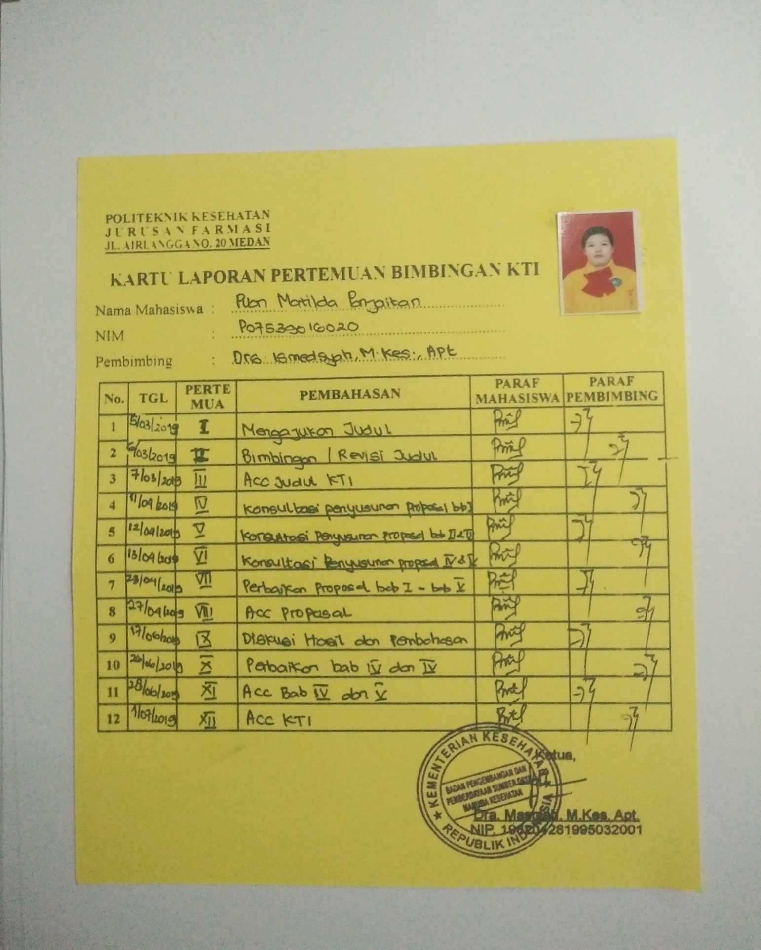

**LAMPIRAN 9 Surat Pengantar Izin Penelitian dari Kampus**

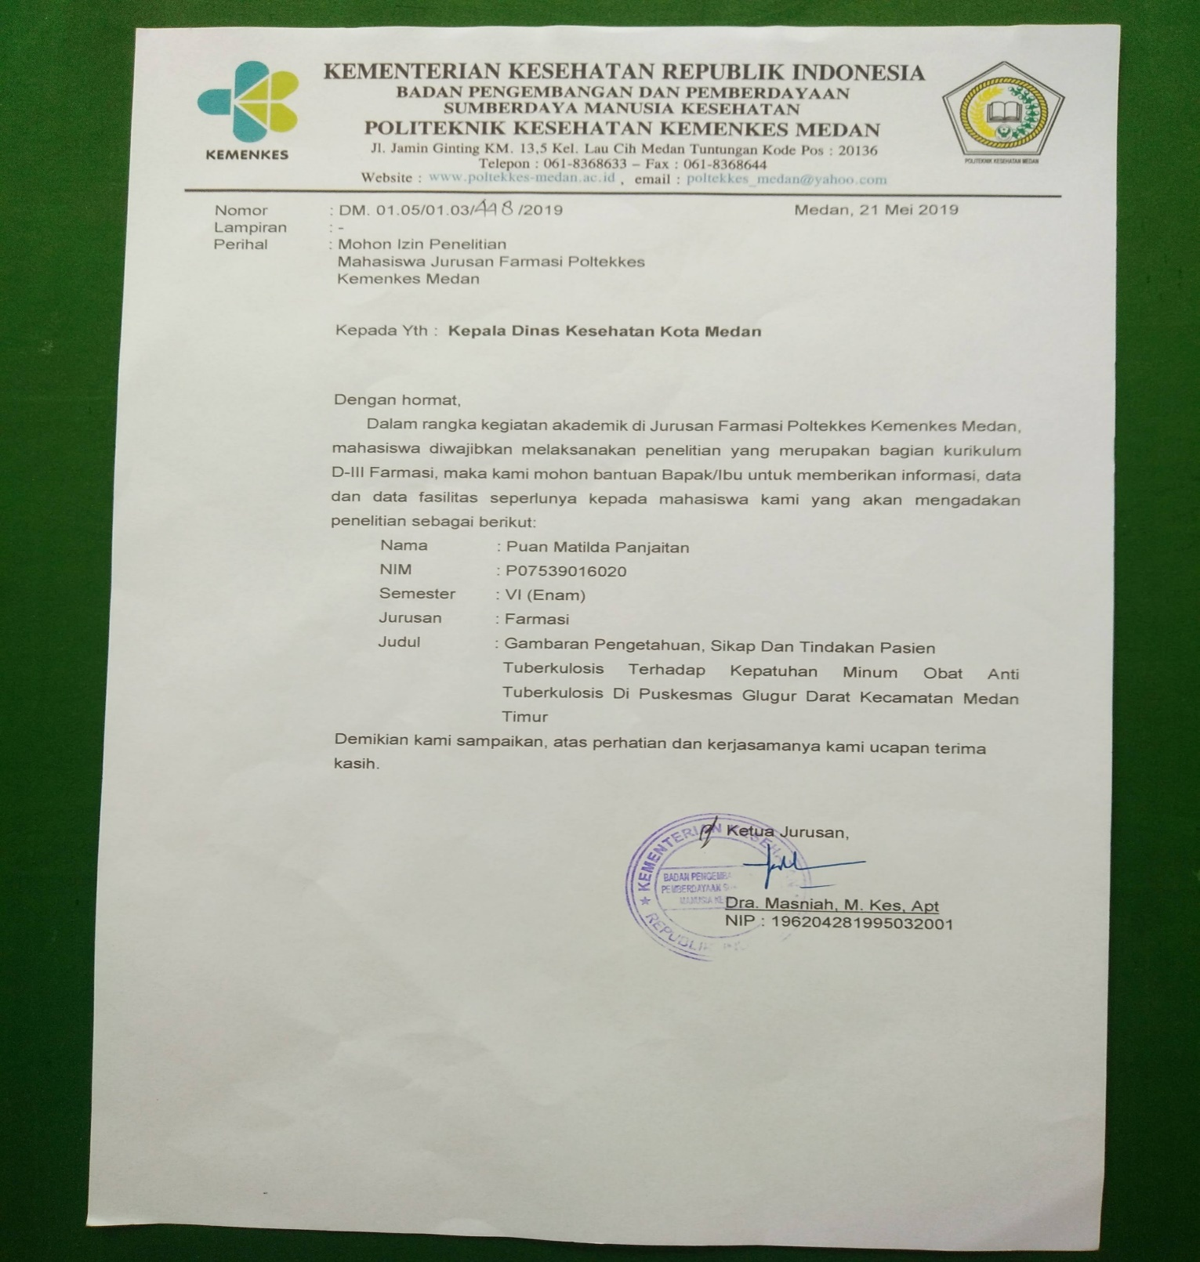

**LAMPIRAN 10 Surat Izin Penelitian dari Dinas Kesehatan Kota Medan**

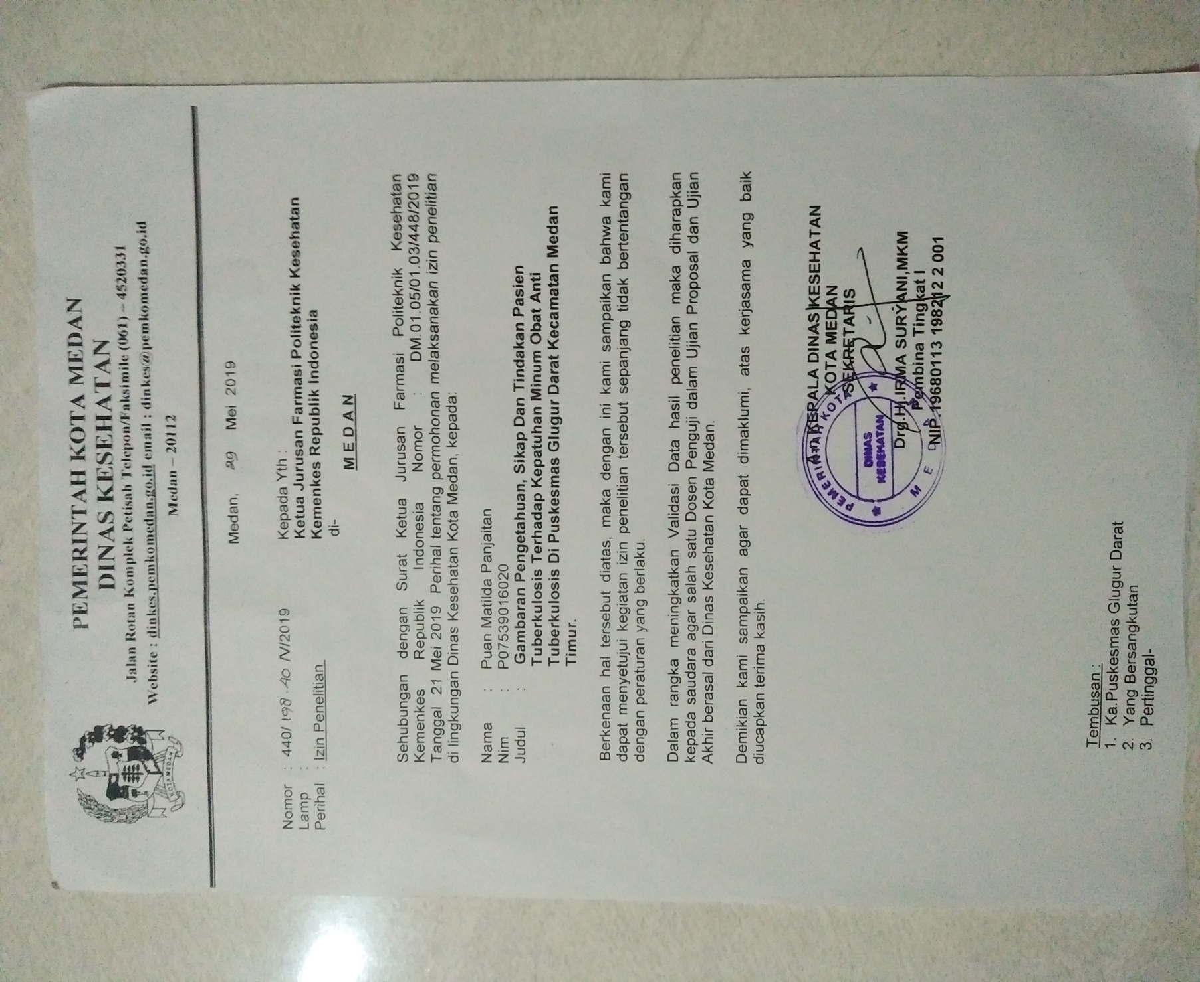

**LAMPIRAN 11 Surat Izin Selesai Penelitian dari Puskesmas**

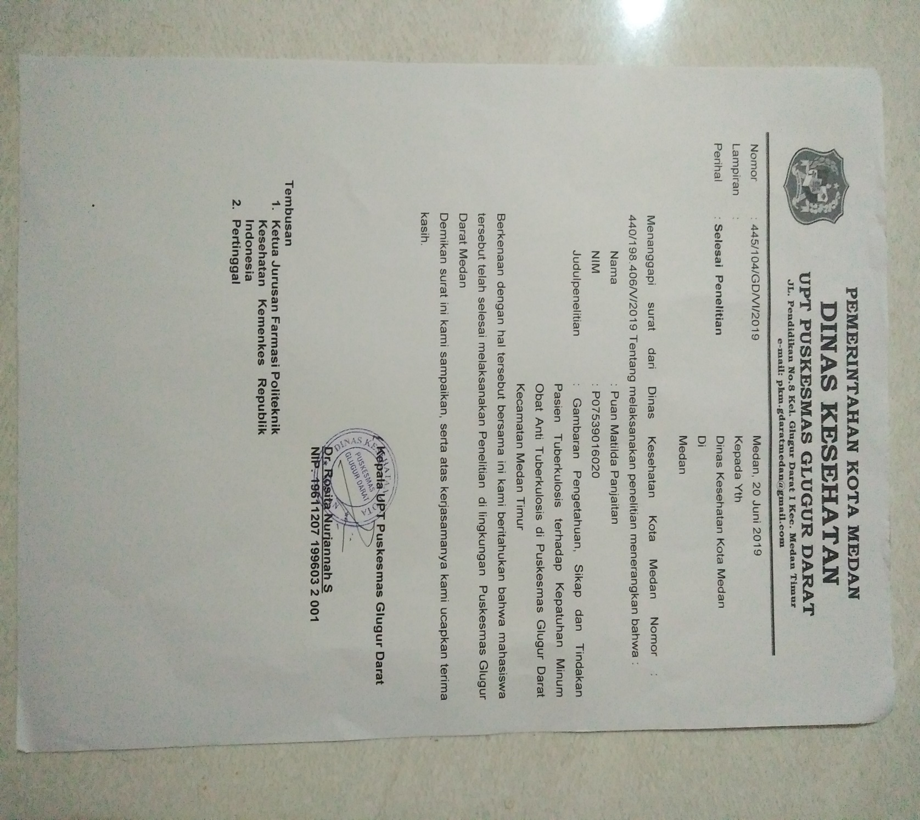

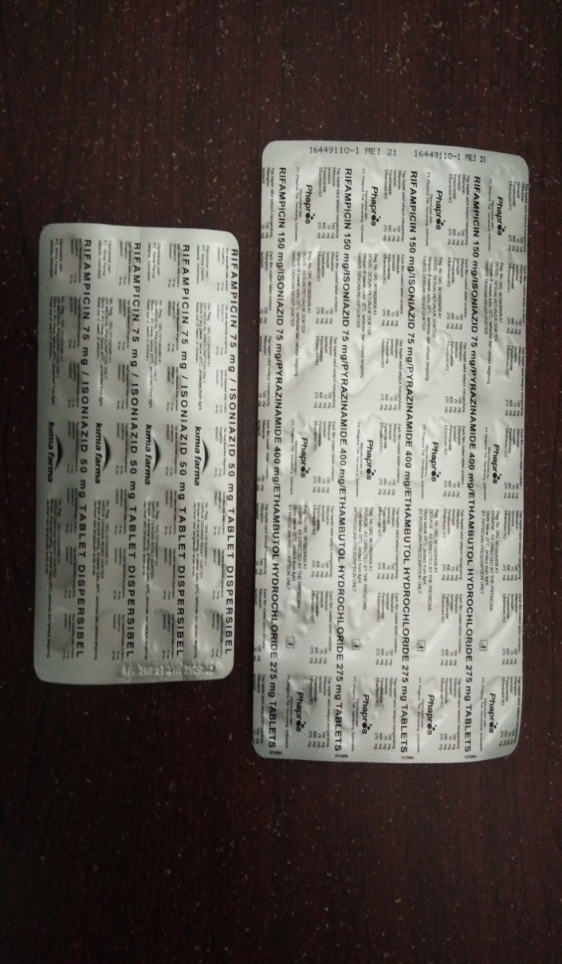**LAMPIRAN 12Obat Anti Tuberkulosis Kombipak**

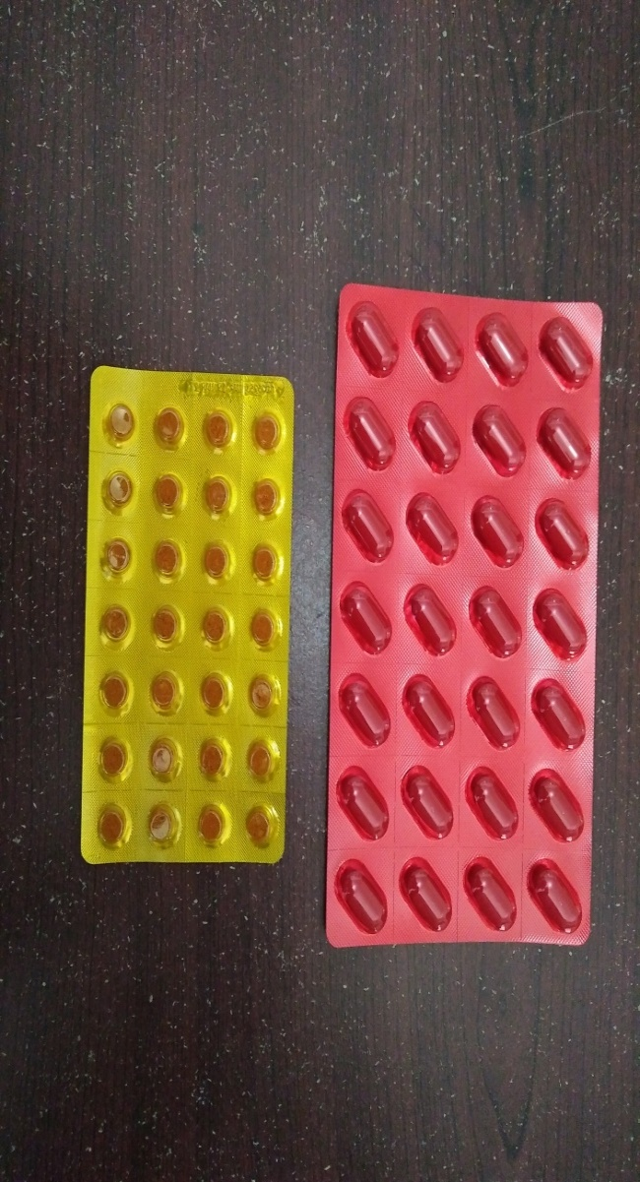

**LAMPIRAN 13 Proses Wawancara Dengan Responden**

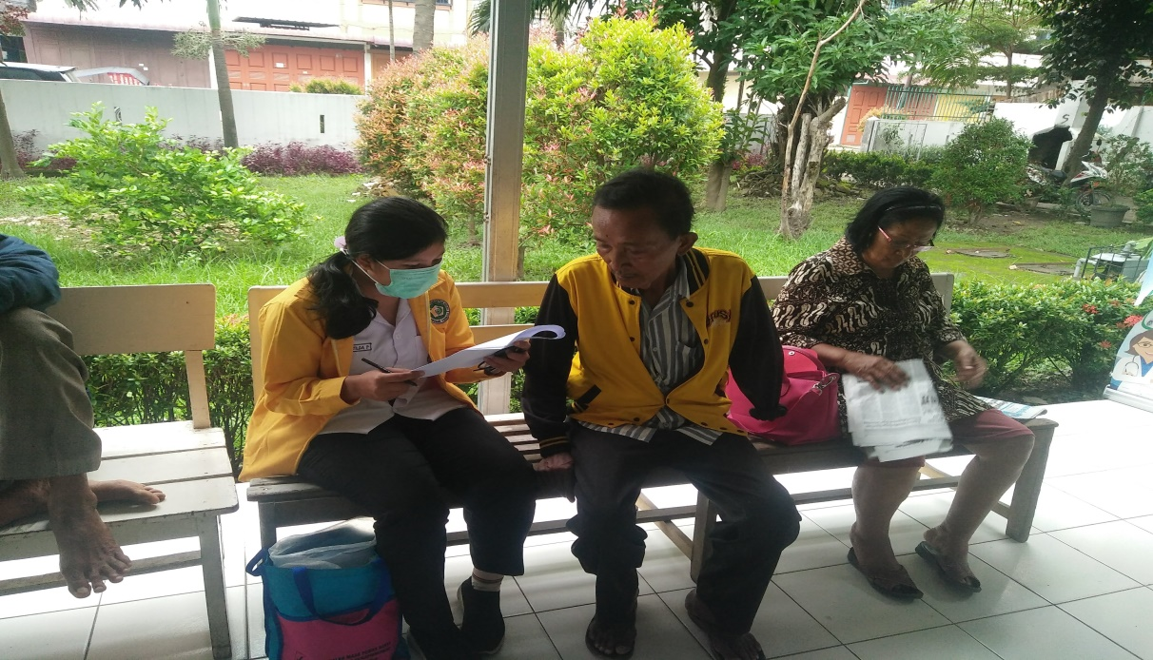

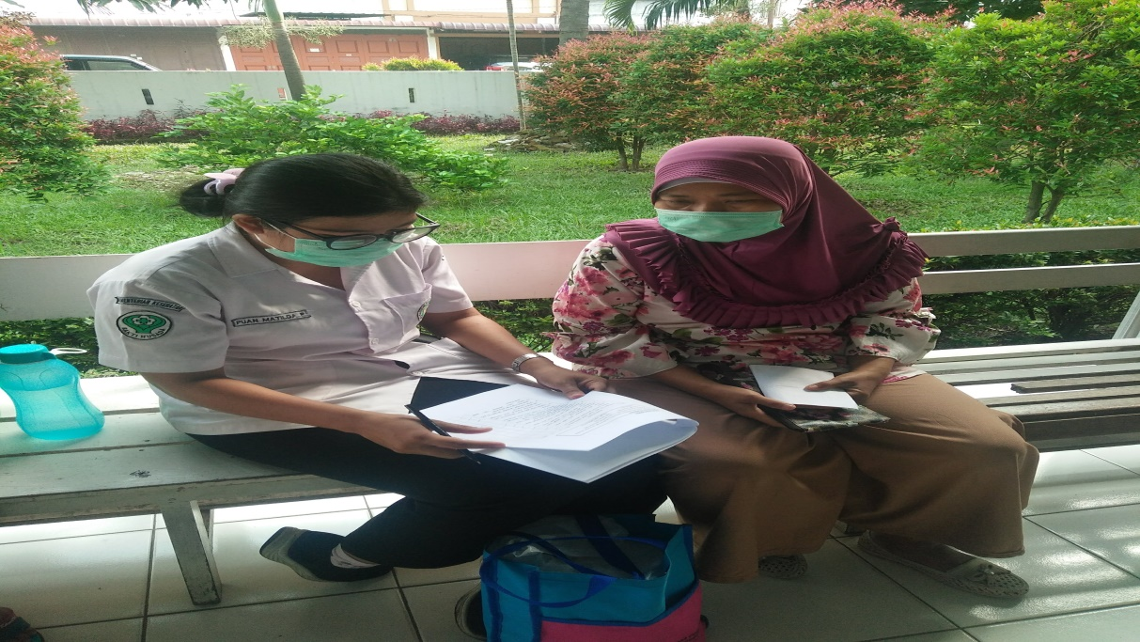

**LAMPIRAN 14 UPT Puskesmas Glugur Darat Kecamatan Medan Timur**

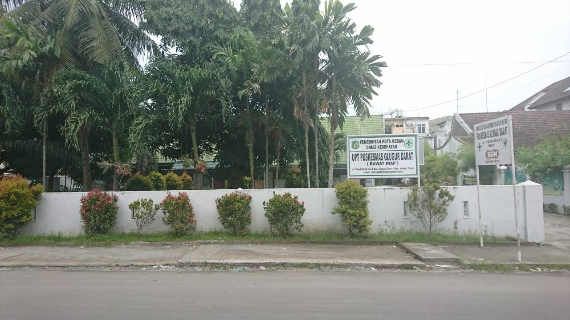

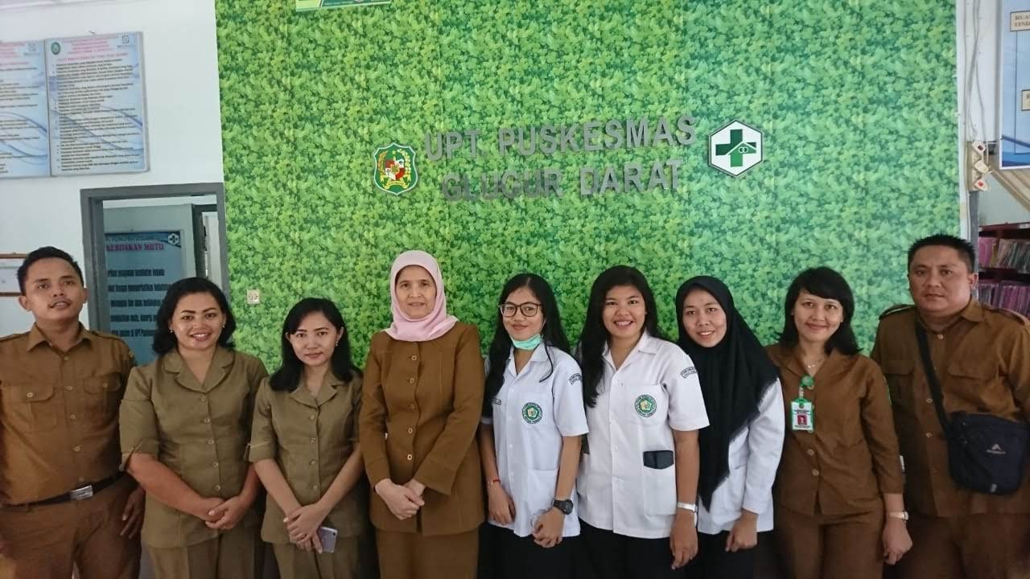

**Lampiran 15 Ethical Clereance**

